« فصل اول »

تعاریف و مفاهیم

مقدمه
امروز جامعه در حال پيشرفت، نيازمند افرادي مسئول و خودكفا است و آموزش مسئوليت پذيري به كودكان نيازمند جوي خاص در خانه و مدرسه است.
بایستي شرايطي فراهم كرد تا كودكان و نوجوانان، ابزارهاي نگرش و ارزشيابي پيدا كنند تا به كمك آنها بتوانند بهتر تصميم گيري كنند. تصميماتي كه آنان را در اين دنياي پيچيده به سوي زندگي بارور و رضايت بخش رهنمون كند. انسانهاي امروز بيش از بيش نيازمند پذيرش مسئوليت براي زندگي و سرنوشت خود هستند و اين امر ميسر نمي شود مگر اينكه مبناي آموزش و پرورش آنها مبتني بر افزايش درك كودكان و نوجوانان در مورد نقش خود آنها به تعيين سرنوشت و ساخت كيفيت زندگيشان باشد و براي رسيدن به اين اهداف، سعي و كوشش و برنامه ريزي دقيق لازم است.

آغاز زندگي اجتماعي كودك
همانطور كه مي دانيم انسان اجتماعي متولد شده و از زماني كه كودك به مادرش مهر مي ورزد و يا به ديگران احساس عشق ، حد و يا دشمني مي كند ، اجتماعي است . روان شناسان تربيت اوليه را در شكل گیري شخصيت كودك بسيار مؤثر دانسته اند .
فرويد اولين كسي كه نقش نخستين تربيت را در تشكيل شخصيت كودك عنوان كرد ، و جامعه شناسان را بر آن داشت تا از اين دريچه به افراد و گذشتة آنان بنگرند و به تحصيل آن بپردازند . چرا كه شخصيت هر فرد از تركيب دو زمينه فطري و اكتسابي صورت مي پذيرد . بدين معنا كه بعضي از خصوصيات زمينه وراث و ژنتيكي دارند و برخي از آنها اكتسابي است. رفع نيازهاي زيستي نوزاد و گرفتن پستان مادر و مكيدن و شيرخوردن، خوابيدن و نظاير آن، به طور غريزي و بدون آموزش صورت مي پذيرد. ولي در زمان اندك، زماني كه كودك دست خود را براي گرفتن اشياء ( خوب یا بد ، خطرناك و يا بي خطر ) دراز مي كند، وقتي كه سراپا ايستاده آهنگ راه رفتن مي كند، آموزش و پرورش اهميّت و ضرورت خود را مي نماياند، در اين موقع است كه مرحله ي يادگيري كودك آغاز مي گردد. اساس يادگيري اجتماعي كودك كه با مشكلات آموزشي نيز توأم است. از وقتي شروع مي شود كه با« ديگري »مواجه مي گردد.يعني اولين برخورد وي با افراد غير از والدينش، يا افرادي چون خودش كه تا كنون در ذهن و تصورش نبوده است.
او نه پدر و مادرش است و نه اسباب بازي، بلكه او« ديگري » و بيگانه است. كودك در نخستين برخورد و با اين« ديگري » اولين نياز اجتماعي شدن را درك مي كند . و با اين احساس « زندگي اجتماعي » وي آغاز مي گردد. در برابر اين وضع جديد مبهوت و سرگردان مي شود. نمي داند چه بكند و چه واكنشي از خود نشان دهد. بخندد ، گريه كند ، سازش نمايد و يا تسليم شود. احساس نياز اجتماعي از طرفي در« خويشتن خود » و از طرف ديگر، كشمكش دروني ايجاد مي كند و، واكنش پناه بردن به مادر را در وي مي آفريند. كودك تا چهار سالگي در مرحلة سرگرداني و تزلزل تصميم قرار دارد. تسلط بر ديگران را با همكاري با ديگران و شير را با سازش در هم مي آميزد. چرا كه هنوز يادگيري انجام نشده و تجربة اجتماعي را كسب نكرده است او بايد بعضي از بازتاب هاي اجتماعي را كه بكارگيري آنها لازمة زندگي اجتماعي است، و نيز اصول و قواعد رفتارهاي لازم و مورد قبول اجتماع را از طريق خانواده و بعضي از نهادها بياموزد.
در اين صورت كه فرد با حفظ خويشتن خود شخص اجتماعي مي شود و با جامعه و محيط اجتماعي خود روابط پيدا مي كند اين يادگيري اجتماعي به تدريج تا ۹ سالگي صورت مي پذيرد و ادامه مي يابد .

مهمترين مراحل تحول شخصيت اجتماعي كودكان از نظر ميد :
به عقيده ميد كودك طي دو مرحله شخصيت اجتماعي و خودش شكل مي گيرد كه عبارتند از مرحلة نمایشی و مرحله بازي . كودك در مرحلة نمايش نقشهاي آدمهايي كه برايش مهمند ، مانند پدر ، مادر ، برادر ، يا خواهر را ياد مي گيرد و از اين طريق نقشهاي متنوعي را به نمايش مي گذارد و خودش را در نقشهاي گوناگون مي بيند كه در آينده بخشي از شخصيت و خود اجتماعي او را مي سازند . اما در اين مرحله ، كودك هر يك از اين نقشها را به گونه اي جداگانه و بدون ارتباط متقابل آنها فرا مي گيرد . هر كودكي براي آن كه ادراك يكپارچه تر و منسجمتري از خود و جامعه اش به دست آورد ، بايد علاوه بر مرحلة نمایشی مرحلة بازي را نيز پشت سر گذارد تا به خود و شخصيت اجتماعي كاملي دست يابد . در اين مرحله ، كودك چشم انداز فراگيري از نقشهاي گوناگون اجتماعي را در قالب يك جامعيت يكپارچه و تعميم يافته به دست مي آورد و در نتيجه ، به ادراك منسجمتري از خود نيز دست مي يابد .

جامعه پذيري
همانطوريكه اشاره شد كليه عناصر جامعه (از جمله گروههاي اجتماعي، خرده گروهها و حتي كوچكترين عنصر آن يعني فرد) به طور مستمر و مداوم در حال تغيير و تحول مي باشند .
افراد جديدي كه به جامعه مي پيوندند (مثلاً نوزادان) ضرورتاً بايد با هنجارها ،معيارها، ضوابط و ارزشهاي اجتماعي و فرهنگي جامعه آشنا شده و خود را با آنها همساز و هماهنگ نمايند .فرايند و جرياني كه از طريق آن عناصر فرهنگي و اجتماعي به افراد جديد هر جامعه منتقل شده و در درون آن جايگزين مي شوند را جامعه پذيري مي نامند .
جامعه پذيري جرياني است كه الگوها ، مفاهيم اجتماعي ، ضوابط رفتاري ، زبان ، ارزشهاي فرهنگي و هنجارهاي گروهي را به افراد جامعه انتقال مي دهد .
جامعه پذيري ، در جريان زندگي اجتماعي ، فرد را با كلية مظاهر جامعه و زندگي اجتماعي هماهنگ مي نمايد و او را براي زندگي اجتماعي مهيا و مجهز مي كند .
كودكي كه در يك جامعه متولد مي شود ، از هر گونه شناخت از محيط پيرامون ( از جمله محيط اجتماعي ) تهي و خالي است . روابط او با والدين و اطرافيان ، بتدريج معيارها و مفاهيم زندگي اجتماعي را ( در ذهن ) او تعبيه مي كنند و كودك را به موجودي اجتماعي و همساز با عناصر مختلف حيات اجتماعي تبديل مي نمايند . اين جريان را جامعه پذيري مي خوانند .
جامعه پذيري در هر جامعه يا از طريق نهادها و سازمانهاي اجتماعي ، فرهنگي با برنامه ريزي و به طريقی هدفمند صورت مي گيرد ( نظير خانواده و مدرسه ) و يا به صورت خود بخودي ( غير برنامه ريزي شده ) از طريق خود فرد بدست مي آيد ( از طريق گروههاي همبازي و . . . ) .

عوامل يا كارگزاران جامعه پذيري
فرآيند جامعه پذيري در بر گيرندة تأثيرات متفاوتي است كه در طول زندگي بر فرد وارد مي آيد مهمترين اين تأثيرات عبارت است از تأثير عوامل ( كارگزاران ) جامعه پذيري یعنی افراد ، گروه ها و نهادهای مهمی که وضعیت های ساختی را ، که جامعه پذیری درون آنها رخ مي دهد ، فراهم مي سازند . چهار عامل از عوامل ياد شده يعني خانواده ، مدرسه ، گروه همسالان و وسايل ارتباط جمعي بويژه در جوامع نوين حائز اهميت مي باشند زيرا كه عوامل مذكور به طور مداوم و مؤثر بر هر كسی تأثير مي گذارند .
مدرسه عامل يا كارگزاري است كه رسماً توسط جامعه موظف به اجتماعي كردن نوجوانان در زمينة مهارتها و ارزشهاي خاصي گرديده است .
در مجموعه مدرسه ، نوجوان براي اوّلين بار تحت نظارت مستقيم كساني كه خويشاوند او نيستند قرار مي گيرد . پس از اين ديگر كودك در مدرسه به عنوان فردي مخصوص و شناخته شده محسوب نمي شود بلكه او اكنون يكي از افراد گروه دانش آموزان است و تابع همان مقررات و انتظاراتي است كه هر فرد ديگر تابع آنها مي باشد .
موفقيتها يا شكستهاي تحصيلي و چگونگي رفتار شخصي بخشي از سوابق رسمي و هميشگي فرد مي شود و كودكان مدرسه اي مي آموزند که خود را با همان معیار هایی که دیگران در مورد آنها بکار می برند ، ارزیابی کنند . مشاركت در زندگي مدرسه همچنين وابستگي و اتكاي كودكان را به خانواده كاهش مي دهد و ارتباطات جديدي با جامعه بزرگتر كه وراي خانواده قرار دارد ،ايجاد مي كنند.

عوامل ديگر
علاوه بر عواملي كه بيان شد.ممكن است مردم تحت تأثير عوامل ديگر جامعه پذيري مانند، گروههاي مذهبي، سازمانهاي جوانان و بعدها در زندگي تحت تأثير شركتها ،كلوپها، جنبشهاي سياسي و خانه هاي سالمندان ، قرار گيرند.
دنيس رانگ:توجه را به مفهومي جلب كرده است كه تحت عنوان« فراسوي جامعه پذيري انسان » ناميده است يعني اين عقيده كه ما اندكي بيش از محصول قابل پيش بيني جامعه پذيري هستیم كه بطور يكنواخت و سازگار با نظم اجتماعي آشنا شده ايم . او خاطر نشان مي سازد كه مردم غالباً احساس مي كند تحت اجبار و فشار جامعه قرار دارند كه آنچه را مايل به انجام آن نيستند ، انجام دهند و اين نشانة آن است كه جامعه پذيري كامل نيست .

هدفهاي جامعه پذيري
محتواي فراگرد اجتماعي شدن به گوناگوني جامعه هاي انساني است بدين معنا كه هر جامعه اي با توجه به شرايط و مقتضيیات خود ، افراد را پرورش مي دهد ؛ مثلاً ، اسكيمو به كودك خود مي آموزد كه چگونه در مقابل سرماي قطبي از خويش مواظبت كند يا كودك كوير نشين مي آموزد كه چگونه با آفتاب سوزان صحرا كنار بيايد ، علي رغم تفاوتهاي محيطي و فرهنگي ، جامعه پذيري داراي هدفها و مقاصد مشتركي است كه به مهمترين آنها مي پردازيم :
۱- يكي از مقاصد جامعه پذيري آموزش قواعد و نظامات اساسي ، از آداب و عادات و رفتار روزمره گرفته تا روشهاي علمي ، به افراد است .
۲- فراگرد جامعه پذيري به همان ميزان كه عادات و رفتار فردرا مطابق هنجارهاي اجتماعي ، تحت نظم و انضباط در مي آورد ، به او اميد و آرزو ميدهد .
۳- فراگرد جامعه پذيري از طريق بر آوردن خواسته ها ، آرزوها ، اميدها و سوداهاي فردي يا ممانت از دستيابي بدانها ، براي فرد هويت مي آفريند .
۴ - فراگرد جامعه پذيري ، نقشهاي اجتماعي و نگرشها ، انتظارات و گرايشها ي مربوط به آن نقشها را به فرد مي آموزد .
۵ - هدف ديگر فراگرد جامعه پذيري ، آموختن مهارتها است .

اجتماعي شدن
اجتماعي شدن فرايندي است كه طي آن كودك ناتوان به تدريج به شخص خود آگاه، دانا و ورزيده در شيوه هاي فرهنگي كه در آن متولد گرديده است تبديل مي شود. اجتماعي شدن نوعي برنامه ريزي فرهنگي، نيست كه در آن كودك تأثيراتي را كه با آنها برخورد مي كند به طور انفعالي جذب نمايد. حتي كودك نوزاد نيازها و خواستهايي دارد كه بر رفتار كساني كه مسئول مراقبت از او هستند تأثيرمي گذارد. اجتماعي شدن نسلهاي مختلف را به يكديگر پيوند مي دهد. تولد يك كودك زندگي كساني را كه مسئول پرورش او هستند تغيير مي دهد و در نتيجه آنها خودشان فرايند هاي يادگيري جديدي را تجربه مي كنند. تجربة پدر و مادري معمولاً فعاليتهاي بزرگترها را به كودكان براي بقية زندگي هر دو پيوند مي دهد. بديهي است بزرگترها هنگامي كه پدربزرگ و مادر بزرگ مي شوند، هنوز پدر و مادر باقي مي مانند، و بدين سان يك رشته روابط ديگري را به وجود مي آورند كه نسلهاي مختلف را به هم پيوند مي دهد. اگرچه فرايند يادگيري فرهنگي در دوران بچگي و اوايل كودكي شديدتر از دوره هاي بعدي است، يادگيري و سازگاري در سراسر دور زندگي ادامه مي يابد.
اجتماعي شدن فرايندي است كه به انسان، راههاي زندگي كردن در جامعه را مي آموزد و شخصيت مي دهد و ظرفيتهاي او را در جهت انجام وظايف فردي و به عنوان عضو جامعه، توسعه مي بخشد.
در آغاز زندگي، كودك از ديگران فرا مي گيرد كه چه رفتارهايي از او انتظار مي رود و او داراي چه نوع شخصيتي است.مثال(۱) كودكي كه براي نخستين بار وارد دبستان مي شود، نخستين تماس جدي خود را با يك سازمان رسمي اجتماعي شدن برقرار مي كند، امّا حتی پيش از اين دوران نيز كودك از طريق مناسبات متقابلي كه در خانه و با اعضاي گروههاي همبازي خود داشته، تا حدي اجتماعي شده است. چنانچه كودك بر طبق رفتار هاي مورد انتظار عمل كند، آنگاه در همة موارد مشابه از اقبال و پاداش ديگران برخوردار مي شود امّا چنانچه كودك بر خلاف انتظارات گروه رفتار كند، احتمالاً چنين رفتاري طرد او از گروه را در پی خواهد داشت.
پاسخ به اين سؤال كه آيا انسان اجتماعي است؟
نظرات مختلفي از دانشمندان در دست داريم. بعضي اجتماعي بودن انسان را فطري و برخي نيازهاي بشري را موجب اجتماعي شدن او دانسته اند. آنچه كه اغلب دانشمندان بدان نظر مثبت دارند، اينكه اجتماعي بودن انسان بطور فطري نيست.
چرا كه در اين صورت مي بايست مانند حيوانات دگرگوني و تحول در انسان نيز صورت مي گرفت . از اين رو مي توان گفت كه فطرت، نياز و تعقل، او را به سوي زندگي اجتماعي سوق داده است.اساس اولين نياز اجتماعي شدن در كودك با روبرو شدن با« ديگري » شكفته مي شود. در آغاز اين مرحله در واكنش سرگردان مي ماند و سرانجام به مادرش پناه مي برد. اين تزلزل در تصميم گيري تا۴ سالگي ادامه مي يابد، تا اينكه بر كسب تجارب اجتماعي و آموختن اصول و قواعد رفتارهاي لازم از طريق خانواده و نهادها توفيق مي يابد، اين يادگيري اجتماعي به تدريج تا ۹ سالگي ادامه دارد. انسان از طريق اجتماعي شدن با قواعد، هنجارها و آداب جامعه آشنا مي شود.

گونه هاي اجتماعي شدن
اجتماعي شدن مي تواند هم از طريق رسمي و هم از راههاي غير رسمي انجام گيرد. نهادهاي آموزشي نمونه اي از عوامل رسمي و ساختار انتقال شيوه هاي عملكرد انديشيدن مقبول جامعه به فرد به شمار مي آيند. امّا اجتماعي شدن مي تواند از طريق روابط متقابل با همسالان و عضويت در گروهها و باشگاههاي غير رسمي نيز تحقیق پذيرد.

تأثیر هنجار ها بر اجتماعی شدن فرد
ازآنجا که انسان به غرایز بسیار متنوعی مجهز نشده است،برای آنکه بتواند به حیات خود ادامه دهد،بناچار می آموزد که چگونه به دیگران بپیوندد و حتّی برای رفع بنیادی ترین نیازهای خود با آنها همکاری کند. آنچه همکاریهای میان افراد بشر و وابستگی متقابل آنها به یکدیگر را ممکن می سازد، نظامی از الگوهای رفتار آموخته است که دیگر اعضای یک فرهنگ در آن سهیمند. این الگوهای رفتار مشترک یا معیارهای رفتار را هنجار می نامند. کودک ، از سنین بسیار پایین ، هنجارهای فرهنگی تأیید شده را کسب می کند و با این کار در فرایند اجتماعی شدن قرار می گیرد.

اهداف اجتماعی شدن
هدفهای بنیانی فرایند اجتماعی شدن را می توان به قرار زیر خلاصه کرد .
- شخص باید مهارتهای ضروری را که برای زندگی در جامعه ضروری است فرا بگیرد .
- شخص باید بتواند به صورت مؤثری با دیگران ارتباط برقرار کند و توانایی خواندن ، نوشتن و سخن گفتن پیدا کند.
- فرد باید بتواند نیازهای بدنی خود ، همچون قضای حاجت را به شیوهای قابل قبول جامعه فرا گیرد .
- فرد باید ارزشها و اعتقادات اساسی جامعه خود را در ذهن خود متمرکز کند.

عوامل اجتماعی شدن
می توان به گروهها یا زمینه های اجتماعی که فرایندهای مهم اجتماعی شدن در درون آنها رخ می دهد تحت عنوان عوامل اجتماعی شدن اشاره کرد. در همه فرهنگها ، خانواده عامل اصلی اجتماعی شدن کودک در دوران طفولیت است امّا در مرحله بعدی زندگی فرد ، بسیاری از عوامل دیگر اجتماعی شدن نقش دارند.
خانواده
از آنجا که نظامهای خانواده بسیار متفاوت هستند، دامنه تماسهایی که کودک تجربه می کند به هیچ وجه در فرهنگهای مختلف یکسان نیست . همه جا مادر معمولاً مهمترین فرد در نخستین دوره زندگی کودک است ، امّا همانگونه خاطر نشان گردیده است ، ماهیت روابطی که میان مادران و کودکانشان بر قرار می شود تحت تأثیر شکل و نظم و ترتیب تماس آنها قرار می گیرد. این جریان ، به نوبه خود ، به وسیله خصلت نهادهای خانواده و رابطه شان با گروه بندی های دیگر در جامعه مشروط می شود . در جوامع امروزی ، اجتماعی شدن بیش از همه در یک زمینه کوچک خانوادگی رخ می دهد . بیشتر کودکان نخستین سالهای زندگی خود را در درون یک واحد خانوادگی شامل مادر، پدر و شاید یکی دو فرزند دیگر سپری می کنند.
امّا ، در بسیاری از فرهنگ ها ، عمّه ها یا خاله ها ، عموها یا دایی ها و نوه ها غالباً جزء یک خانواده واحد بوده و مراقبت کودکان ، حتّی اطفال بسیار خردسال ، را به عهده دارند با وجود این تفاوتهای زیادی از نظر اهمیت زمینه های خانوادگی وجود دارد. بعضی از کودکان در خانواده هایی پرورش می یابند که تنها یکی از والدین در آن حضور دارد بعضی توسط دو مادر و دو پدر ( پدر و مادر جدا شده و ناپدری و نا مادری ) مراقبت می شوند . بخشی اعظم زنانی که تشکیل خانواده داده اند اکنون در خارج از خانه به کار اشتغال دارند و به فاصله نسبتاً کمی بعد از تولد فرزندانشان به کار خود بر می گردند. با وجود این تفاوتها ، خانواده معمولاً یکی از عوامل عمده اجتماعی شدن از دوران کودکی تا نوجوانی و پس از آن است. که به صورت یک سلسله مراحل پی درپی رشد و تکامل ، نسلها را به یکدیگر مربوط می سازد. خانواده ها و جایگاهای ، مختلفی در چارچوب کلی نهادهای یک جامعه دارند. در بیشتر جوامع سنتی ، خانواده ای که فرد در آن متولد می شود تا اندازه زیادی تعیین کننده موقعیت اجتماعی فرد در بقیه زندگانیش است . در جوامع امروزی غربی ، موقعیت اجتماعی به این ترتیب در هنگام تولد به ارث برده نمی شود . با وجود این منطقه و طبقه اجتماعی خانواده ای که فرد در آن متولد می شود بر الگو های اجتماعی شدن به شدّت تأثیر می گذارند کوکان شیوه های رفتار ویژه و مادر شان یا دیگران را در همسایگی یا اجتماع محلی اشان فرا می گیرند.
الگو های مختلف پرورش کودک و انضباط همراه با ارزش ها و انتظارات متعارض ، در بخش های گوناگون جوامع بزرگ یافت می شود. اگر به این بیاندیشیم که زندگی مثلاً برای کودکی که در یک خانواده فقیر سیاه پوست در یک محلة فقیر نشین شهر پرورش می یابد ، در مقایسه با کودکی که در یک خانواده مرفه سفید پوست در حومه سفید پوست نشین شهر متولد می شود چگونه است ، آنگاه درک تأثیر انواع زمینه خانوادگی آسان می شود تحقیقات جامعه شناختی فراوانی که انجام شده به ما امکان می دهد این تفاوتها را به گونة دقیق تری تشریح کنیم بدیهی است فقط محدودی از کودکان ممکن است به سادگی بی چون و چرا بینش والدین خود را بپذیزند. این مطالب به ویژه در جهان معاصر که دگرگونی در آن بسیار فراگیر است ، درست است . از این گذشته ، صرف وجود انواع گوناگون عوامل اجتماعی کردن به ناهمگراییهای بسیار میان بینشهای کودکان ، نوجوانان و نسل پدر و مادری می انجامد.

روابط همالان
یکی دیگر از عوامل اجتماعی شدن گروه همالان است. گروههای همالان گروههای دوستی کودکان هم سن هستند. در بعضی از فرهنگها، به ویژه، جوامع کوچک سنتّی، گروههای همالان به عنوان طبقات سنی رسمیت یافته اند. هر نسلی دارای حقوق و مسئولیّت هایی است، که با پیرتر شدن اعضایش تغییر می کنند. ( نظام های طبقات سنی معمولاً به مردان محدود می شوند ) اغلب مراسم یا مناسک ویژه ای وجود دارد که گذار افراد را از یک طبقۀ سنی به طبقۀ دیگر مشخص می نمایند. افرادی که در درون یک مجموعۀ سنی خاص قرار می گیرند معمولاً در سراسر زندگیشان ارتباطات نزدیک و دوستانه برقرار می کنند. نمونۀ یک مجموعۀ طبقات سنی عبارت است از دورۀ کودکی، دورۀ جنگجویی كهتر،دورۀ جنگجویی مهتر، دورۀ ريش سفيدي كهتر و دورۀ ريش سفيدي مهتره مردان از این مراحل نه به عنوان افراد ، بلکه به عنوان گروههای کامل گذر می کند. اهمیّت خانواده در اجتماعی شدن کاملاً آشکار است ، زیرا تجربۀ کودک و طفل بسیار خردسال کم وبیش منحصراً در درون آن شکل می گیرد. امّا اینکه گروههای همالان تا چه اندازه مهّم هستند، به ویژه برای آن دسته از ما که در غرب زندگی می کنیم، چندان آشکار نیست . با وجود این ، حتّی بدون طبقات سنی رسمی، کودکان بالاتر از ۴یا۵ سال معمولاً وقت زیادی را در کنار دوستان همسال خود صرف می کنند. با در نظر گرفتن نسبت بالای زنانی که اکنون جزء نیروی کار هستند، و فرزندان خردسالشان در مراکز مراقبت روزانه با همدیگر به سر می برند. روابط همالان امروز حتّی بیشتر از پیش اهمیت دارد، و بدیهی است مدارس در اینجا تأثیر بسیار مهمی دارند نظریه های ميد و پياژ هر یک بحق بر اهمیت روابط همالان تأکید می ورزند. پیاژه به ویژه بر این موقعیّت تأکید می کند که روابط همالان دموگراتیک تر از روابط میان کودک و پدر و مادرش است .واژۀ هُمال ، به معنای و برابر، است ، و روابط دوستی که میان کودکان خردسال بر قرار می شود به طور معقول گرایش به برابری طلبی دارد. یک کودک قوی ، یا از نظر جسمانی نیرومند ممکن است تا اندازه ای سعی کند بر دیگران تسلّط یابد. با وجود این چون روابط همالان بر پایۀ رضایت متقابل استوار است، و نه بر پایۀ وابستگی ای که ذاتی موقعیت خانوادگی است ناچار باید میزان زیادی بده و بستان وجود داشته باشد. پیاژه خاطر نشان می سازد که ، والدین به واسطۀ قدرتشان قادرند ( به درجات متفاوت ) قواعد رفتار را به فرزندانشان تحمیل کنند. بر عکس، در گروههای همالان کودک زمینۀ کنش متقابل متفاوتی را کشف می کند، که در آن می توان قواعد رفتار را مورد آزمون و کاوش قرار داد . روابط همالان اغلب در سراسر زندگی شخصی اهمیّت خود را حفظ می کند. به ویژه در نواحی ای که تحرک اجتماعی زیاد نیست ، افراد ممکن است در بیشتر یا همۀ زندگیشان عضو یک جرگه غیر رسمی بوده یا یک گروه از دوستان را حفظ کنند. حتّی در جایی که این گونه نباشد باز احتمال دارد که روابط گروه همالان فراتر از دوران کودکی و نوجوانی تأثیر مهّمی داشته باشد. گروههای غیر رسمی افرادی که در سنین مشابهی هستند در محل کار، یا در حوزه های دیگر، معمولاً در شکل دادن به نگرشها و رفتار افراد اهمیّت پایداری دارد.

مدارس
آموزش در مدرسه یک فرایند رسمی است؛ یک برنامه معین از دروسی که باید فراگرفته شوند وجود دارد. با وجود این مدارس از جنبه های ظریف تری عوامل اجتماعی شدن نیز هستند. در کنار برنامه ی آموزش رسمی چیزی که بعضی جامعه شناسان آن را برنامه آموزشی پنهان نامیده اند وجود دارد که یادگیری کودکان را مشروط می کند (ر.ک. به فصل 13؛ آموزش و پرورش، ارتباطات و رسانه های همگانی) از کودکان انتظار می رود یاد بگیرند که در کلاس آرام باشند، به موقع در کلاس حاضر شوند . مقررات انضباطی مدرسه را رعایت کنند. از آنها خواسته می شود اقتدار معلمان را بپذیرند و نسبت به آن پاسخگو باشند. واکنش های معلمان نیز بر انتظاراتی که کودکان از خودشان دارند تأثیر می گذارد. اینها به نوبه ی خود، با تجربة شغلی آنها هنگامی که مدرسه را ترک می گویند پیوند پیدا می کند. گروههای همالان اغلب در مدرسه تشکیل می شوند، و نظام طبقه بندی کودکان در کلاسها بر حسب سن تأثیر آنها را تقویت می کند.

رسانه های همگانی
روزنامه ها، نشریات ادواری و مجلات از پایان قرن هجدهم به بعد در غرب رواج یافتند، امّا تعداد خوانندگان آنها نسبتاً اندک بود. تنها در یک قرن پس از آن بود که این گونه مطالب چاپی جزئی از تجربه ی هر روزة میلیونها نفر گردیده – نگرش ها و عقاید آنها را تحت تأثیر قرار دادند. گسترش رسانه های هگانی متکی بر اسناد چاپی ، به زودی با ارتباطات الکترونیکی همراه گردید. کودکان انگلیسی معادل تقریباً یکصد روز مدرسه را در هر سال صرف تماشای تلویزیون می کنند. بزرگسالان نیز تقریباً به همین اندازه به تماشای تلویزیون می پردازند. یک مطالعه پژوهشی نشان داد که، اگر یک گزارش خبری در تلویزیون با گزارشی روزنامه متفاوت باشد، تعداد افرادی که گزارش تلویزیون را باور می کنند بیش از دو برابر کسانی است که گزارش روزنامه را باور کرده اند.
تحقیقات فراوانی انجام شده که تأثیر برنامه های خاص یا انواع برنامه های تلویزیون را بر نگرش های کودکان و بزرگسالان بررسی و تحلیل کرده اند. بیشتر این تحقیقات از نظر استنباطاتشان قطعی نیستند. به عنوان مثال هنوز توافق نشده است که تا چه اندازه نمایش خشونت ، رفتار پرخاشگرانه را در میان کودکان تشویق می کنند. امّا نمی توان تردید کرد که رسانه ها نگرش ها و بینش های مردم را عمیقاً تحت تأثیر قرار می دهند. آنها انواع گوناگون اطلاعات را که افراد به گونة دیگری کسب نخواهند کرد انتقال می دهند. روزنامه ها، کتاب ها ، رادیو ، تلویزیون ، فیلم ها ، موسیقی ضبط شده و مجلات عمومی ما را در ارتباط نزدیک با تجاربی قرار می دهند که به گونة دیگری نمی توانستیم آگاهی چندانی از آنها داشته باشیم . امروزه جوامعی که کاملاً از تأثیر رسانه های همگانی برکنار مانده باشند، حتّی در میان فرهنگ های سنتی تر، بسیار محدودند.ارتباطات الکترونیکی حتّی در دسترس کسانی که کاملاً بیسوادند قرار دارند، و در دور افتاده ترین نواحی کشورهای جهان سوّم یافتن مردمی که رادیو، یا تلویزیون دارند امری عادی است.

سایر عوامل اجتماعی شدن
افزون بر آنچه گفته شد، به اندازه ی گروهها یا زمینه های اجتماعی که افراد قسمت زیادی از زندگیشان را در آنها صرف می کنند، عوامل اجتماعی شدن وجود دارد. کار در همه فرهنگها زمینة مهمی است که فرایند های اجتماعی شدن در آن عمل می کنند، اگر چه تنها در جوامع صنعتی است که تعداد زیادی از مردم به سر کار می روند، یعنی ، هر روز به محلهای کار که کاملاً جدا از خانه است می روند. در اجتماعات سنتی بسیاری از مردم زمین را در نزدیکی محل زندگی خود کشت می کنند، یا کارگاههایی در منازل خود دارند. کار ، در چنین اجتماعاتی ، آن گونه که در مورد بخش اعظم نیروی کار در غرب امروزی مشاهده می شود، آشکار از فعالیّتهای دیگر متمایز نگردیده است. در جوامع صنعتی، رفتن به سر کار،برای نخستین بار معمولاً مرحله ی انتقالی بسیار مهمتری را در زندگی فرد مشخص می کند تا ورود به فعالیّت کاری در جوامع سنتی. محیط کار اغلب تقاضاهای جدیدی را مطرح می کند که شاید مستلزم سازگازیهای عمده ای در شیوه نگرش یا رفتار فرد باشد، اگر چه اجتماع محلی معمولاً در جوامع امروزی خیلی کمتر از دیگر انواع نظم اجتماعی ، اجتماعی شدن تأثیر می گذارد، امّا کاملاً بی تأثیر نگردیده است.حتّی در شهرهای بزرگ اغلب گروههای همسایگی و سازمانهای کاملاً توسعه یاقته ای - مانند انجمنهای داوطلبانه ، باشگاها یا کلیساها - وجود دارند که عقاید و فعالیّتهای کسانی را که در آنها مشارکت می کنند قویاً تحت تأثیر قرار می دهند .

باز اجتماعی شدن
در بعضی شرایط افراد بزرگسال ممکن است باز اجتماعی شدن را تجربه کنند، که با گسيختگي الگوهای رفتار و ارزش های پذیرفته شده پیشین، و به دنبال آن پذیرش ارزشها و الگوهای رفتار اساساً متفاوت مشخص می شود. یکی از انواع شرایطی که این جریان ممکن است در آن پدید آید هنگامی است که فردی وارد یک سازمان بازداشگاهي می شود. سازمانهایی از قبیل بیمارستان روانی ، زندان، سربازخانه، یا محیط دیگری که او را از دنیای خارج جدا کرده و تابع الزامات جدید و انضباط سخت می سازد. در شرایطی که فشار بیش از حدی وجود دارد، تغییراتی که در شیوه نگرش و شخصیت افراد به وجود می آید ممکن است کاملاً چشمگیر باشد. در واقع ، از مطالعة این گونه وضعیتهای بحرانی، ما شناخت قابل ملاحضه ای نسبت به فرایند های رسمی اجتماعی شدن به دست می آوریم.

روشهاي پرورش مسئوليت پذيري و رشد عزت نفس
۱- مسئوليت پذيري كودك از همان ابتداي زندگي متناسب با توانائيهاي ذهني و جسماني اش رفتارهايي از خود نشان مي دهد كه مبين مسئوليت پذيري او مي باشد او به دنياي اطراف خود مي نگرد و سوژه هاي مختلفي را انتخاب مينمايد و خود را درگير آنها مي كند . مثلاً دخترها لباسهاي كثيف را مي شويند ، براي خود آشپزخانه اي از وسايل بازي درست مي كنند ، از عروسك خود مانند ، نوزاد نگهداري مي كنند و به او شير مي دهند و . . . و پسرها نيز از پدر تقليد مي كنند . نكتة مهم اين که كودك در تمام اين رفتارها ، مايل است مسئوليت كاري را بپذيرد .
۲- رفتار و نتايج آن اصولاً هر رفتاري نتايج و عواقبي به دنبال دارد : انساني كه نتايج ، رفتار و عمل خود را تجربه مي كند ، با انساني كه اين فرصت را پيدا نمي كند ، تفاوت زيادي دارد . به مثالهاي زير توجه فرمائيد .
انسان اگر گرسنه باشد غذا مصرف مي كند.
كودك اگر تكليفش را انجام ندهد در مدرسه مورد مؤاخذه قرار مي گيرد .
راننده اگر از چراغ عبور كند ؛ جريمه مي شود .
هر كس هر رفتاري داشته باشد ، نتايج معينی به دنبال دارد . انسان از دوران كودكي بايستي بتدريج نتايج عمل خود را بشناسد و براي جلوگيري از نتايج ناخوشايند و با رسيدن به نتايج خوشايند ، آگاهانه انجام وظيفه نمايد .
3- روش حل مسئله : يكي از روشهاي مؤثر در رشد مسئوليت پذيري ، روش حل مسئله مي باشد . انسان در زندگي همواره با مشكلات مواجه مي شود ، افرادي كه مقاومت بهتري در مقابل حوادث زندگي دارند ، به اين واقعيت معترفند كه در زندگي ، بروز حوادث و مشكلات اجتناب ناپذير هستند .

« فصل دوم »

چهارچوب عملی تحقیق

موضوع تحقیق
بررسی میزان مسئولیت پذیری بین دانش آموزان دختر مقطع پیش دانشگاهی مدارس عادی و غیر انتفاعی در حیطه خانواده و جامعه در شهرستان نیشابور

اهداف تحقیق
هدف کلی
بررسی میزان مسئولیت پذیری در حیطه خانواده و جامعه ، بین دانش آموزان دختر مقطع پیش دانشگاهی مدارس عادی و غیر انتفاعی در شهرستان نیشابور می باشد .

هدف جزئی
هر حرکت و فعالیتی به منظور رسیدن به هدف یا اهدافی صورت می گیرد . به طوری که می توان گفت رفتار اساساً هدفدار است .
و از آنجا که انگیزه رسیدن به هدف باعث انجام کار می شود در این تحقیق نیز اهدافی در نظر است و برای رسیدن به آن اهداف تحقیقات خود را انجام می دهم .
همانطور که می دانیم برای رفع نیازهای مختلف افراد جامعه ،‌ سازمانها و مؤسسات متعددی بوجود آمده اند ، با توجه به اینکه خانواده نمی تواند همه نیازهای دانش آموزان را برطرف کند ، این سازمانها در زندگی اجتماعی اهمیت ویژه ای دارند . یکی از آنها مدرسه ای است که برای رفع نیازهای آموزشی بوجود آمده است .
از آنجا که فعالیت و تلاش انرژی زاید دوران دانش آموزی از ویژگیهای این دوره زندگی انسان است باید برای دانش آموزان به تناسب مقطع تحصیلی و سن ، برنامه های جذاب و مورد علاقه تدارک دیده شود و زمینه را برای مسئولیت پذیری ، بروز خلاقیتها ، ابتکارات ، اصلاح رفتار و در نتیجه بالا بردن عزت نفس در آنان فراهم ساخت .
رفتار و شخصیت فرد به موقعیت ها و شرایط محیطی ، تربیتی ، و آموزشی بستگی دارد و برنامه های زندگی در دوران کودکی و نوجوانی نقش بسیاری را در زندگی و مسیر آینده فرد بازی می کند که باید تمامی نهادها ، خانواده ها و آموزش و پرورش در جهت برنامه ریزی برای لحظه لحظه اوقات دانش آموزان با یکدیگر همکاری نمایند تا انشاء الله آینده سازان این مملکت را بتوان افرادی شایسته و صالح و مفید در اجتماع تربیت کنیم .
و امید است که نتایج حاصل از این تحقیق بتواندراهکاری برای رسیدن به این اهداف باشد .

طرح مسئله تحقیق
- آیا وضعیت اقتصادی در میزان مسئولیت پذیری بین دانش آموزان مؤثر است ؟
- آیا رسانه های گروهی در میزان مسئولیت پذیری دانش آموزان مؤثر است ؟
- آیا مسئولیت پذیری والدین بر مسئولیت پذیری دانش آموزان مؤثر است ؟
- آیا کادر مدرسه بر میزان مسئولیت پذیری دانش آموزان مؤثر است ؟

فرضیات
- انتظار می رود که وضعیت اقتصادی در میزان مسئولیت پذیری بین دانش آموزان مؤثر باشد ؟
- انتظار می رود که رسانه های گروهی در میزان مسئولیت پذیری دانش آموزان مؤثر باشد ؟
- انتظار می رود که مسئولیت پذیری والدین بر مسئولیت پذیری دانش آموزان مؤثر باشد ؟
- انتظار می رود که کادر مدرسه در میزان مسئولیت پذیری آنها مؤثر باشد ؟

جامعه آماری : شامل کلیه دانش آموزان دختر مدارس مقطع پیش دانشگاهی عادی و غیرانتفاعی در شهرستان نیشابور می باشد که در سال تحصیلی 85- 84 مشغول به تحصیل می باشند .

واحد آماری : هر یک از دانش آموزان دختر ، مقطع پیش دانشگاهی شاغل به تحصیل در شهر شهرستان نیشابور که تعداد 120 نفر می باشد .

روش نمونه گیری و حجم نمونه : روش نمونه گیری در این پژوهش تصادفی خوشه ای می باشد بدین صورت که ابتدا لیست تمام مدارس پیش دانشگاهی عادی و غیر انتفاعی با تعداد دانش آموزان هر مدرسه تهیه گردید و سپس از نظر منطقه جغرافیایی شهر به سه منطقه تقسیم شده ( شمالی، جنوبی ، مرکزی ) و در ادامه بر حسب تصادف از هر منطقه یک مدرسه انتخاب می شود و پرسش نامه ها به صورت تصادفی توزیع و تکمیل می شود که کل جامعه نمونه ( 6 مدرسه ) می باشند که از هر مدرسه به طور تصادفی 20 نفر را انتخاب نموده و پرسشنامه بین آنها توزیع شده که کل جامعه نمونه 120 نفر می باشد 60 نفر از مدارس دولتی و 60 نفر از مدارس غیر دولتی انتخاب نموده .

روش تحقیق : روش پژوهش در این تحقیق میدانی و به صورت پرسشنامه بسته می باشد بدین طریق که پس از تهیه سئوالات ، پرسشنامه در اختیار دانش آموزان دختر دبیرستان قرار می گیرد و پس از تکمیل پرسشنامه توسط دانش آموزان پاسخهای آنها استخراج و اطلاعات بدست آمده تنظیم می گردد .
تعاریف و مفاهیم
اجتماعی شدن : فراگردی است که انسان ها از طریق آنها می توانند یاد بگیرند که چگونه در جامعه به گونه ای مؤثر سهیم شوند و انسان ها طی فراگرد اجتماعی شدن ، یاد می گیرند که به اعضای دیگر جامعه شان همکاری کنند .

جامعه پذیری : عبارت است از همساز شدن افراد با هنجارهای گروه ( یعنی پذیرش مقررات ، ضوابط تفکرات و قواعد رفتاری گروه اجتماعی ) .

خانواده : کانونی است که شامل زن و شوهر و فرزندان ازدواج نکرده است .

مدرسه : مکان اجتماعی نمودن فرد است و زمینه را برای فراگیری و کسب اطلاعات لازم و رفع نیازها و تسلط و مدیریت برخود فراهم می سازد .

معلم : نخستین فرد بزرگسالی است که چون پدر و مادر ، اختیارداری کودک را برعهده می گیرد بدون اینکه چون والدین محرم راز او باشد .

شخصیت اجتماعی : شامل ترکیبی از خصایص ارثی و محیط اجتماعی است که فرد با عواطف و احساسات ، رفتار و روابط شایسته با دیگران را دارا می باشد .

مسئولیت پذیری : احساس ارزشمندی باعث ایجاد آمادگی در فرد جهت ایفای نقش مؤثر و پذیرش مسئولیت در ادارة امور جامعه می گردد .

پیشینه تحقیق
نشریه ماهانه آموزشی – تربیتی – دی 1384/315 و بهمن 1384/316
مسئولیت آموزش ارزش ها وظیفه همه نیروهای تربیتی جامعه
یعنی خانواده ، مدرسه و نهاد های گوناگون اجتماعی مانند نهادهای سیاسی اداری و تبلیغی است وضروری است اهداف و فعالیتهای این نیروهای تربیتی با یکدیگر هماهنگ باشد تا فعالیت نهادهای اجتماعی در تقابل یا تضاد با فعالیتهای مدارس قرار نگیرد .
از آنجا که خانواده نقش بسیار مهم و تأثیر گذار در تربیت انسانهای آگاه ، مسئول و سازگار با تغییر و تحولات شتابان و اجتناب ناپذیر جهان امروز دارد ، اگر شیوه های تربیتی این نهاد متناسب با نیازهای روز جامعه سامان دهی شود خانواده ای سالم ، پویا و با نشاط خواهیم داشت که متضمن جامعه ای سالم ، سازنده ، بالنده و توسعه یافته خواهد شد .

قشر بندی اجتماعی در مدراس دولتی و غیر انتفاعی و رابطه آن با عملکرد تحصیلی دانش آموزان / محسن نوغانی دخت بهمنی ؛ به راهنمایی : منوچهر محسنی .
یافته ها نشان می دهند که هم در مدارس دولتی و هم در مدارس غیر انتفاعی کیفیت مدرسه در مقایسه با پایگاه اجتماعی اقتصادی سهم بیشتری در تبییین تغییرات عملکرد تحصیلی دانش آموزان دارد . بین دانش آموزان مدارس دولتی و غیر انتفاعی از نظر پیشینه تحصیلی عملکرد تحصیلی و پایگاه اجتماعی اقتصادی تفاوت معنی داری به نفع دانش آموزان مدارس غیر انتفاعی وجود دارد . همچنین در صورت کنترل و ثابت نگه داشتن سهم متغیر های پیشینه تحصیلی پایگاه اجتماعی اقتصادی و آمادگی های تحصیلی خارج از مدرسه بین عملکرد تحصیلی دانش آموزان مدارس دولتی و غیرانتفاعی تفاوت معنی داری به نفع دانش آموزان مدارس غیر انتفاعی وجود دارد . پیش بینی انجام گرفته با کمک تحقیق رگرسیون چند متغیری نشان می دهد که فرضاً اگر دانش آموزان مدارس دولتی با در نظر گرفتن پیشینه تحصیلی خود به مدارس غیر انتفاعی می رفتند بطور متوسط معدل آنها 1/41 نمره افزایش می یافت و بالعکس اگر دانش آموزان مدارس غیر انتفاعی با در نظر گرفتن پیشینه تحصیلی خود به مدارس دولتی می رفتند به طور متوسط معدل آنها 1/22 نمره کاهش می یافت . از دیگر یافته های این تحقیق آن است که در صورت کنترل و ثابت نگه داشتن سهم متغیر های پیشینه تحصیلی آمادگی تحصیلی خارج از مدرسه و پایگاه اجتماعی اقتصادی بین آرزوی تحصیلی دانش آموزان مدارس غیر انتفاعی طالب تحصیلات بالاتری هستند .

بررسی عوامل مؤثر در انتخاب مدارس غیر انتفاعی توسط والدین بر اساس موقعیت اقتصادی و اجتماعی خانواده ها (با تکیه بر مطالعه در شهر تهران )/ حسن قدیری ؛ به راهنمایی : علی محمد حاظری .
نتایج پژوهش به شرح زیر بوده است :
1- رابطه معنا داری بین موقعیت اقتصادی خانواده ها با جنبه آموزشی مدارس غیر انتفاعی به عنوان یکی از علل انتخاب مدارس غیر انتفاعی وجود نداشت .
2- رابطه معنا داری بین موقعیت اجتماعی خانواده ها با جنبه فرهنگی و تربیتی مدارس غیر انتفاعی وجود داشت .
3- خانواده های قرار گرفته در موقعیت اقتصادی و اجتماعی پایین نسبت به دو قشر متوسط و بالا بیشتر دچار فشار هنجاری بودند و در نتیجه در انتخاب مدارس غیر انتفاعی ، فشار هنجاری به عنوان یکی از علل انتخاب برای قشر پایین نسبت به دو قشر دیگر متوسط و بالا تأثیر بیشتری دارد .
4- صرفنظر از موقعیت اقتصادی و اجتماعی خانواده های ، جنبه آموزشی مدارس غیر انتفاعی بیش از دو عامل دیگر ( فرهنگی و تربیتی و فشار هنجاری ) در انتخاب مدارس غیر انتفاعی توسط والدین برای فرزندان نقش داشته است .

« فصل سوم »

توصیف یافته های آماری

جدول شماره 1-1 توزيع پاسخگويان بر حسب سن در مدارس دولتي
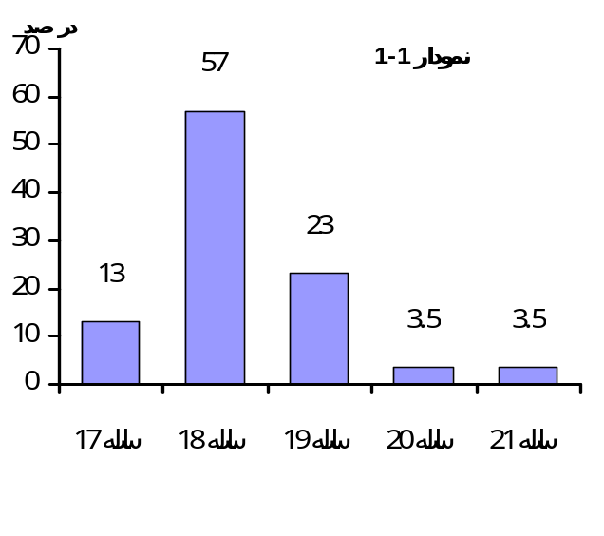
نمودار 1- 1
فراواني تجمعي | درصد | فراواني | سن
8 | 13 | 8 | 17 ساله
42 | 57 | 34 | 18 ساله
56 | 23 | 14 | 19 ساله
58 | 5/3 | 2 | 20 ساله
60 | 5/3 | 2 | 21 ساله
 | 100 | 60 | جمع

جدول شماره 2-1 توزيع پاسخگويان بر حسب سن در مدارس غير انتفاعي
فراواني تجمعي | درصد | فراواني | سن
11 | 18 | 11 | 17 ساله
54 | 72 | 43 | 18 ساله
58 | 7 | 4 | 19 ساله
60 | 3 | 2 | 20 ساله
 | 0 | 0 | 21 ساله
 | 100 | 60 | جمع
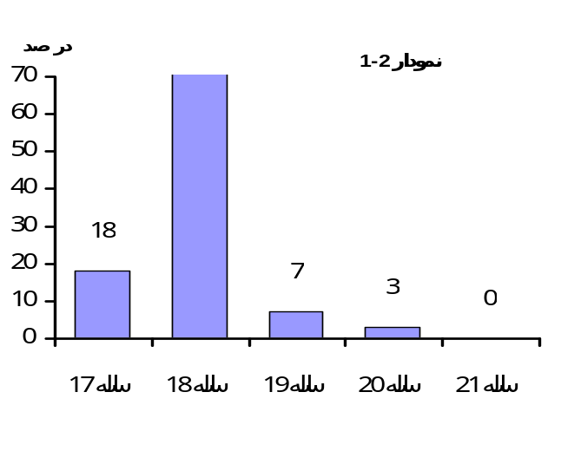
نمودار 2- 1
با توجه به جداول بالا در مدارس دولتي 57 درصد پاسخگويان در سن 18 سالگي و 23 در صد آنها 19 ساله و 13 درصد 17 ساله مي باشند و حدود 3.5 درصد آنها 21 ساله در حاليكه در مدرسه غير دولتي 72 درصد پاسخگويان 18 ساله و در سن 21 ساله اصلا پاسخگوئي نبود و در سن 20 ساله فقط 3 در صد پاسخگويان بوده است .
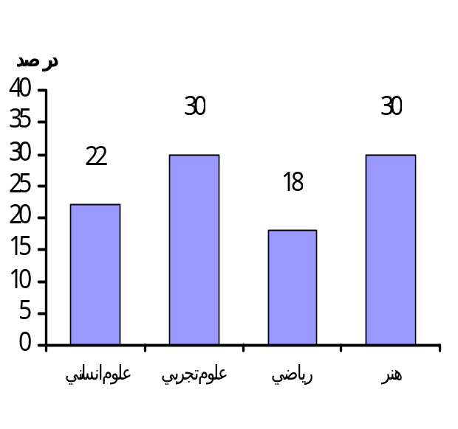
جدول شماره 1-2 توزيع پاسخگويان بر حسب رشته تحصيلي در مدارس دولتي
نمودار 1- 2
فراواني تجمعي | درصد | فراواني | رشته تحصيلي
13 | 22 | 13 | علوم انساني
31 | 30 | 18 | علوم تجربي
42 | 18 | 11 | رياضي
60 | 30 | 18 | هنر
 | 100 | 60 | جمع

جدول شماره 2-2 توزيع پاسخگويان بر حسب رشته تحصيلي در مدارس غير انتفاعي
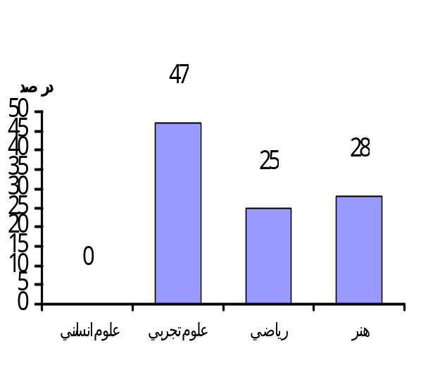
فراواني تجمعي | درصد | فراواني | رشته تحصيلي
0 | 0 | 0 | علوم انساني
28 | 47 | 28 | علوم تجربي
43 | 25 | 15 | رياضي
60 | 28 | 17 | هنر
 | 100 | 60 | جمع
نمودار 2- 2

با توجه به جداول بالادر مدارس دولتي بيشترين پاسخگويان در رشته علوم تجربي و هنر با 30 درصد هر كدام و كمترين آن در رشته علوم انساني با 22 در صد بوده اما در مدارس غير دولتي در رشته انساني اصلا پاسخگوئي نداشته ولي در رشته تجربي با 47 درصد بيشترين پاسخگو را داشته است .

جدول شماره 1-3 توزيع پاسخگويان بر حسب تعداد نفرات خانواده در مدارس دولتي
فراواني تجمعي | درصد | فراواني | تعداد نفرات خانواده
4 | 7 | 4 | كمتر از 3 نفر
29 | 42 | 25 | 4-6 نفر
49 | 33 | 20 | 6-8 نفر
60 | 18 | 11 | 8 نفر به بالا
 | 100 | 60 | جمع
نمودار 1- 3
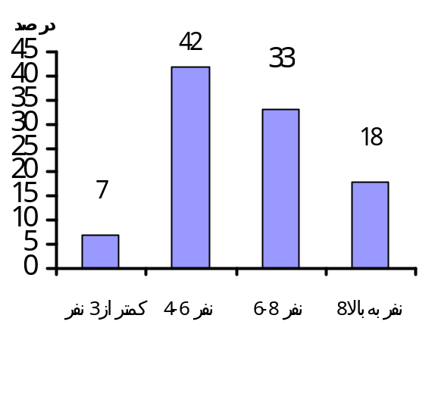
جدول شماره 2-3 توزيع پاسخگويان بر حسب تعداد نفرات خانواده در مدارس غير انتفاعي
فراواني تجمعي | درصد | فراواني | تعداد نفرات خانواده
9 | 15 | 9 | كمتر از 3 نفر
34 | 42 | 25 | 4-6 نفر
54 | 33 | 20 | 6-8 نفر
60 | 10 | 6 | 8 نفر به بالا
 | 100 | 60 | جمع
نمودار 2- 3
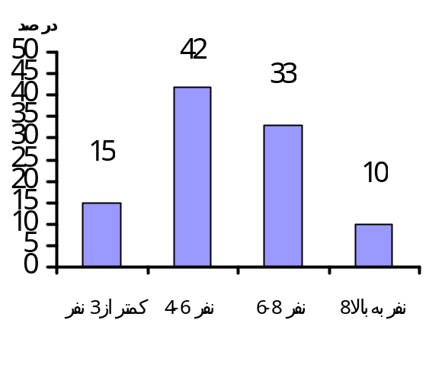

با توجه به جداول بالا در مدارس دولتي جمعيت 42 درصد پاسخگويان بين 6-4 نفر مي باشد و تنها 3 درصد پاسخگويان كمتر از 3 نفر مي باشد در حاليكه در مدارس غير دولتي 42 درصد پاسخگويان جمعيت شان 6-4 نفر مي باشد و فقط 10 درصد آنها تعداد نفرات شان از 8 نفر به بالا هستند .
جدول شماره 1-4 توزيع پاسخگويان بر حسب فرزند چندم خانواده در مدارس دولتي
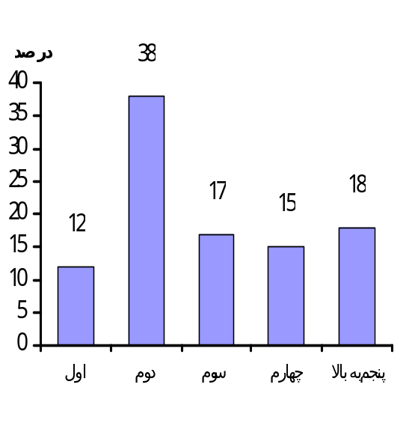
نمودار 1- 4
فراواني تجمعي | درصد | فراواني | فرزند چندم
7 | 12 | 7 | اول
30 | 38 | 23 | دوم
40 | 17 | 10 | سوم
49 | 15 | 9 | چهارم
60 | 18 | 11 | پنجم به بالا
 | 100 | 60 | جمع

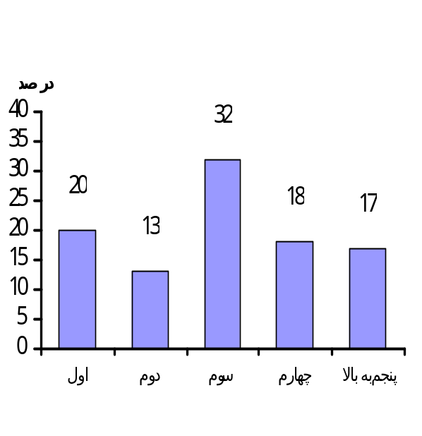
جدول شماره 2-4 توزيع پاسخگويان بر حسب فرزند چندم خانواده در مدارس غير انتفاعي
نمودار 2- 4
فراواني تجمعي | درصد | فراواني | فرزند چندم
12 | 20 | 12 | اول
20 | 13 | 8 | دوم
39 | 32 | 19 | سوم
50 | 18 | 11 | چهارم
60 | 17 | 10 | پنجم به بالا
 | 100 | 60 | جمع

با توجه به جداول بالا مشاهده مي كنيد بيشترين پاسخگويان فرزند دوم در مدارس دولتي هستند در حاليكه در مدارس غير دولتي بيشترين پاسخگويان فرزند سوم هستند و كمترين آنها در مدرسه غير دولتي 13 درصد فرزند دوم و در مدارس دولتي 12 درصد فرزند اول خانواده مي باشند .

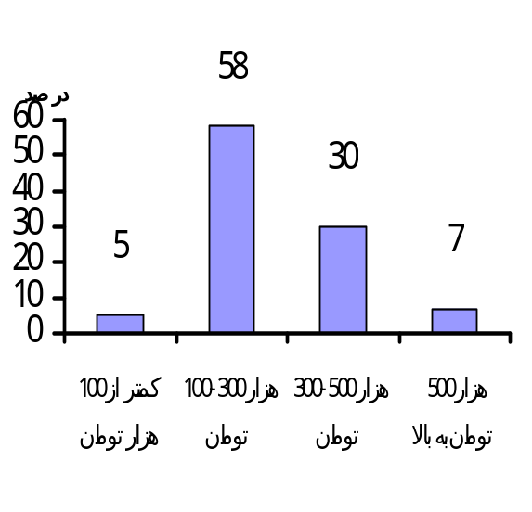
جدول شماره 1-5 توزيع پاسخگويان بر حسب درآمد خانواده در مدارس دولتي
نمودار 1- 5
فراواني تجمعي | درصد | فراواني | درآمد خانواده
3 | 5 | 3 | كمتر از 100 هزار تومان
38 | 58 | 35 | 100-300 هزار تومان
56 | 30 | 18 | 300-500 هزار تومان
60 | 7 | 4 | 500 هزار تومان به بالا
 | 100 | 60 | جمع

جدول شماره 2-5 توزيع پاسخگويان بر حسب درآمد خانواده در مدارس غير انتفاعي
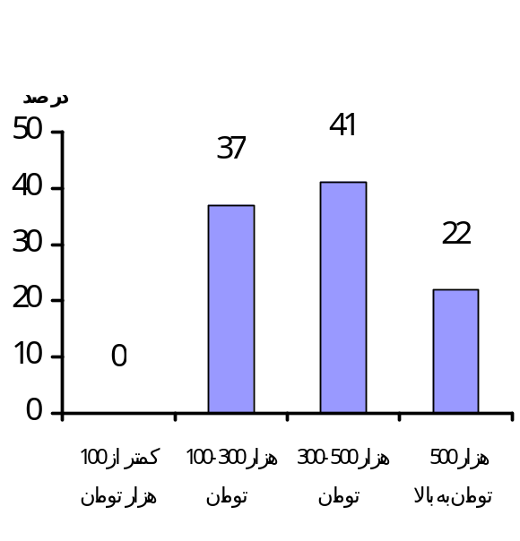
فراواني تجمعي | درصد | فراواني | درآمد خانواده
0 | 0 | 0 | كمتر از 100 هزار تومان
22 | 37 | 22 | 100-300 هزار تومان
47 | 41 | 25 | 300-500 هزار تومان
60 | 22 | 13 | 500 هزار تومان به بالا
 | 100 | 60 | جمع
نمودار 2- 5
همان طور كه در جداول مشاهده مي كنيد در مدارس دولتي بيشتر پاسخگويان حدود 58 درصد آنها درآمدشان بين 100 تا300 هزار تومان مي باشد در حاليكه در مدارس غير دولتي 41 درصد پاسخگويان درآمدشان بين 300 تا 500 هزار تومان مي باشد و اين رقم با مدارس دولتي بسیار تفاوت دارد .
جدول شماره 1-6 توزيع پاسخگويان بر حسب شغل مادر در مدارس دولتي
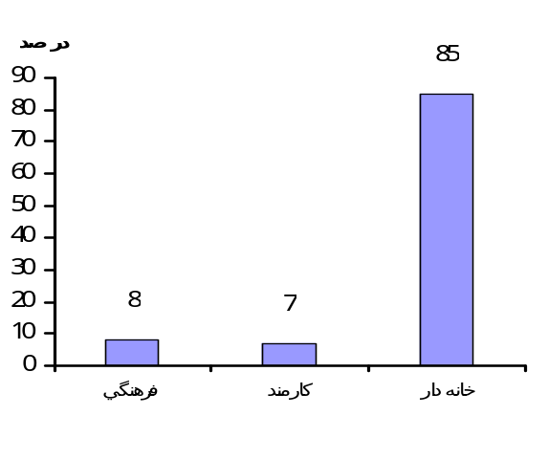
نمودار 1- 6
فراواني تجمعي | درصد | فراواني | شغل مادر
5 | 8 | 5 | فرهنگي
9 | 7 | 4 | كارمند
60 | 85 | 51 | خانه دار
 | 100 | 60 | جمع

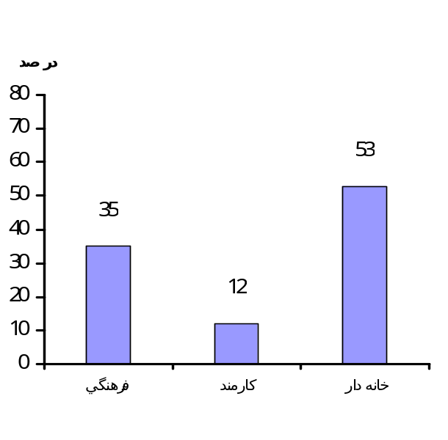
جدول شماره 2-6 توزيع پاسخگويان بر حسب شغل مادر در مدارس غير انتفاعي
نمودار 2- 6

فراواني تجمعي | درصد | فراواني | شغل مادر
21 | 35 | 21 | فرهنگي
28 | 12 | 7 | كارمند
60 | 53 | 32 | خانه دار
 | 100 | 60 | جمع

همان طور كه در جداول مشاهده مي كنيد در مدارس دولتي 85 درصد پاسخگويان مادرشان خانه دار مي باشد و 8 درصد آنها فرهنگي و 7 درصد كارمند اما در مدارس غير دولتي 53 درصد پاسخگويان مادرشان خانه دار مي باشد . اين در حالي است كه تقريبا 30 درصد اختلاف با مدارس دولتي دارد و 35 درصد آنها مادرشان فرهنگي مي باشد .

جدول شماره 2-7 توزيع پاسخگويان بر حسب شغل پدر در مدارس غير انتفاعي
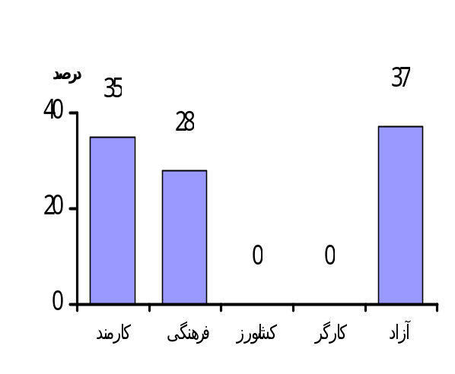
نمودار 1- 7
فراواني تجمعي | درصد | فراواني | شغل پدر
15 | 25 | 15 | كارمند
19 | 7 | 4 | فرهنگی
22 | 5 | 3 | کشاورز
35 | 22 | 13 | کارگر
60 | 41 | 25 | آزاد
 | 100 | 60 | جمع

جدول شماره 2-7 توزيع پاسخگويان بر حسب شغل پدر در مدارس غير انتفاعي
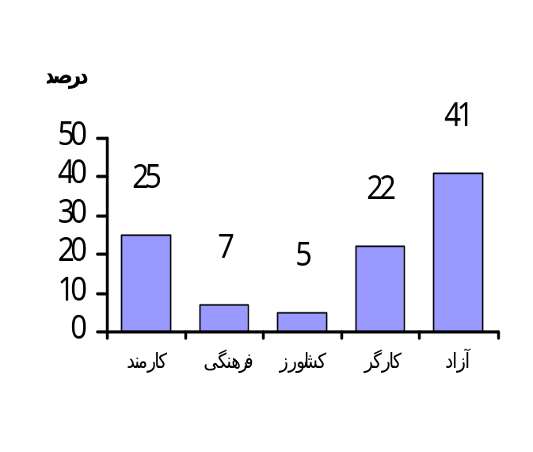
نمودار 2- 7
فراواني تجمعي | درصد | فراواني | شغل پدر
31 | 35 | 21 | كارمند
38 | 28 | 17 | فرهنگی
38 | 0 | 0 | کشاورز
38 | 0 | 0 | کارگر
60 | 37 | 22 | آزاد
 | 100 | 60 | جمع

با توجه به جدول بالا در مدارس دولتی 41 درصد پاسخگویان ما شغل پدرشان آزاد می باشد و 25 درصد آنها
کارمند و 5 درصد کشاورز در حالیکه در مدرسه غیر دولتی 37 درصد پاسخگویان شغل پدرشان آزاد و 35 درصد شان کارمند و 28 درصد آنها فرهنگی می باشند .

جدول شماره 1-8 توزيع پاسخگويان بر حسب میزان تحصیلات پدر در مدارس دولتي
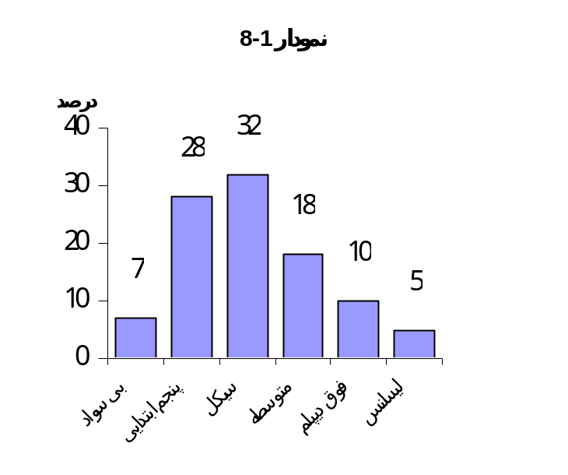
فراواني تجمعي | درصد | فراواني | میزان تحصیلات
4 | 7 | 4 | بی سواد
21 | 28 | 17 | پنجم ابتدایی
40 | 32 | 19 | سیکل
51 | 18 | 11 | متوسطه
57 | 10 | 6 | فوق دیپلم
60 | 5 | 3 | لیسانس
 | 100 | 60 | جمع
نمودار 1 - 8

جدول شماره 2-8 توزيع پاسخگويان بر حسب میزان تحصیلات پدر در مدارس غير انتفاعي
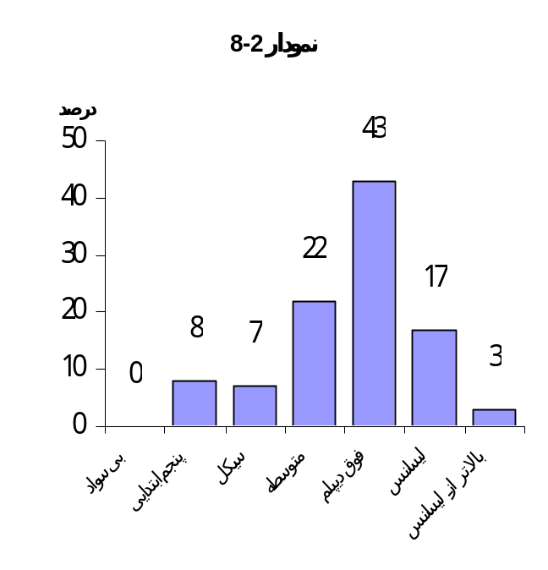
فراواني تجمعي | درصد | فراواني | میزان تحصیلات
0 | 0 | 0 | بی سواد
5 | 8 | 5 | پنجم ابتدایی
9 | 7 | 4 | سیکل
22 | 22 | 13 | متوسطه
48 | 43 | 26 | فوق دیپلم
58 | 17 | 10 | لیسانس
60 | 3 | 2 | بالاتر از لیسانس
 | 100 | 60 | جمع
نمودار 2- 8

با توجه به جدول در مدارس دولتی فقط 5 درصد پاسخگویان پدرشان لیسانس می باشد اما در مدرسه غیر انتفاعی 17 درصد پاسخگویان پدرشان لیسانس و 3 درصد آنها هم بالاتر از لیسانس می باشد .

جدول شماره 1-9 توزيع پاسخگويان بر حسب میزان تحصیلات مادر در مدارس دولتي
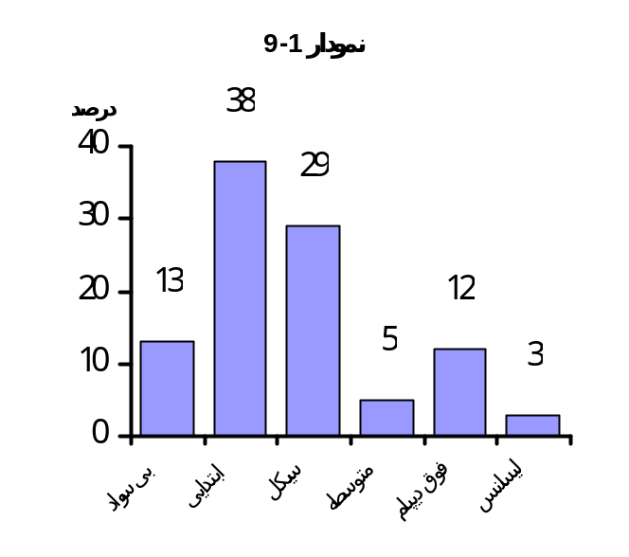
فراواني تجمعي | درصد | فراواني | میزان تحصیلات
8 | 13 | 8 | بی سواد
31 | 38 | 23 | ابتدایی
48 | 29 | 17 | سیکل
51 | 5 | 3 | متوسطه
58 | 12 | 7 | فوق دیپلم
60 | 3 | 2 | لیسانس
 | 100 | 60 | جمع
نمودار 1- 9

جدول شماره 2-9 توزيع پاسخگويان بر حسب میزان تحصیلات مادر در مدارس غير انتفاعي
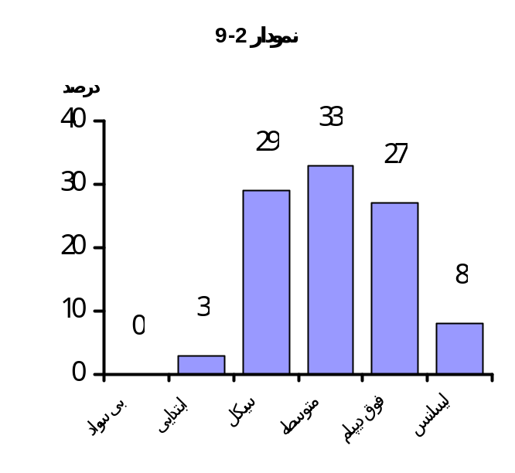
فراواني تجمعي  نمودار 2- 9 | درصد | فراواني | میزان تحصیلات
0 | 0 | 0 | بی سواد
2 | 3 | 2 | ابتدایی
19 | 29 | 17 | سیکل
39 | 33 | 20 | متوسطه
55 | 27 | 16 | فوق دیپلم
60 | 8 | 5 | لیسانس
 | 100 | 60 | جمع

با توجه به جدول در مدرسه دولتی 38 درصد پاسخگویان تحصیلات مادرشان ابتدایی بوده و 12 درصد آنها فوق دیپلم و3 درصد لیسانس بوده این در حالی است که درمدارس غیر دولتی فقط 3 درصد پاسخگویان تحصیلات مادرشان ابتدایی و 27 درصد آنها فوق دیپلم و 8 درصد آنها لیسانس می باشد .
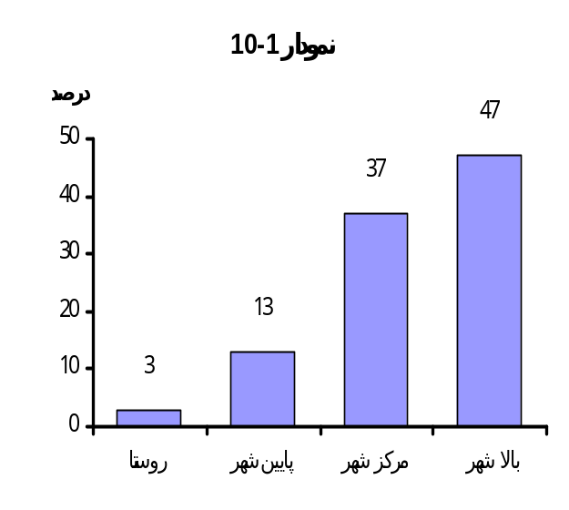
جدول شماره 1-10 توزيع پاسخگويان بر حسب محل زندگی در مدارس دولتي
نمودار 1- 10

نمودار 1- 10

فراواني تجمعي | درصد | فراواني | محل زندگی
2 | 3 | 2 | روستا
10 | 13 | 8 | پایین شهر
32 | 37 | 22 | مرکز شهر
60 | 47 | 28 | بالا شهر
 | 100 | 60 | جمع

جدول شماره 2-10 توزيع پاسخگويان بر حسب محل زندگی در مدارس غير انتفاعي
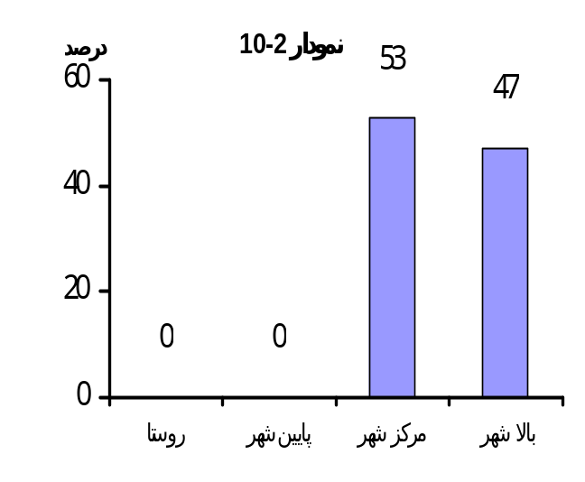
نمودار 2- 10

فراواني تجمعي | درصد | فراواني | محل زندگی
0 | 0 | 0 | روستا
0 | 0 | 0 | پایین شهر
32 | 53 | 32 | مرکز شهر
60 | 47 | 28 | بالا شهر
 | 100 | 60 | جمع

همانطور که در جدول مشاهده می کنید در مدارس دولتی 3 درصد پاسخگویان در روستا و 13 درصد آنها در پایین شهر و 37 درصد آنها در مرکز شهر زندگی می کنند این در حالی است که در مدارس غیر دولتی اصلاً در روستا و پایین شهر پاسخگویی نداریم و 53 درصد پاسخگویان در مرکز شهر زندگی می کنند .
جدول شماره 1-11 توزيع پاسخگويان بر حسب نوع مالکیت مسکونی در مدارس دولتي
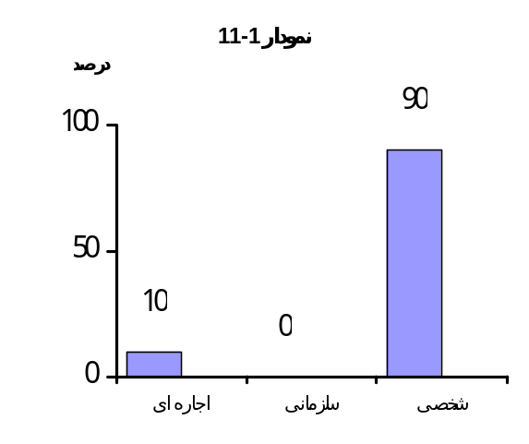

نمودار 1- 11
فراواني تجمعي | درصد | فراواني | نوع مالکیت
6 | 10 | 6 | اجاره ای
0 | 0 | 0 | سازمانی
60 | 90 | 54 | شخصی
 | 100 | 60 | جمع

جدول شماره 2-11 توزيع پاسخگويان بر حسب نوع مالکیت مسکونی در مدارس غير انتفاعي

نمودار 2- 11
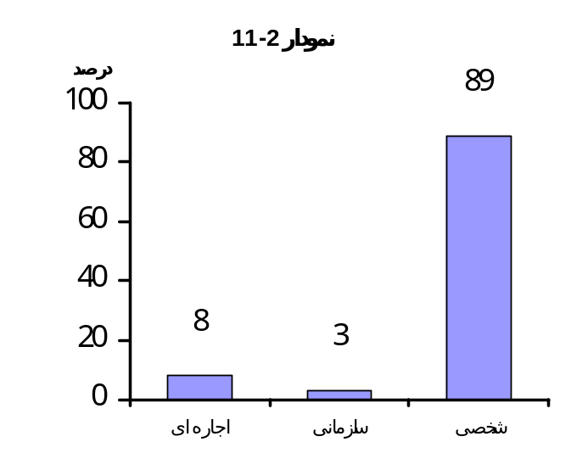
فراواني تجمعي | درصد | فراواني | نوع مالکیت
5 | 8 | 5 | اجاره ای
7 | 3 | 2 | سازمانی
60 | 89 | 53 | شخصی
 | 100 | 60 | جمع

با توجه به جدول هم در مدارس دولتی و هم غیر دولتی اکثریت آنها خانه های شخصی دارند . تقریباً 90 درصدشان خانه شخصی در هر دو مدارس دارند .

جدول شماره 1-12 توزيع پاسخگويان بر حسب مراجعه والدین به مدارس در مدارس دولتي
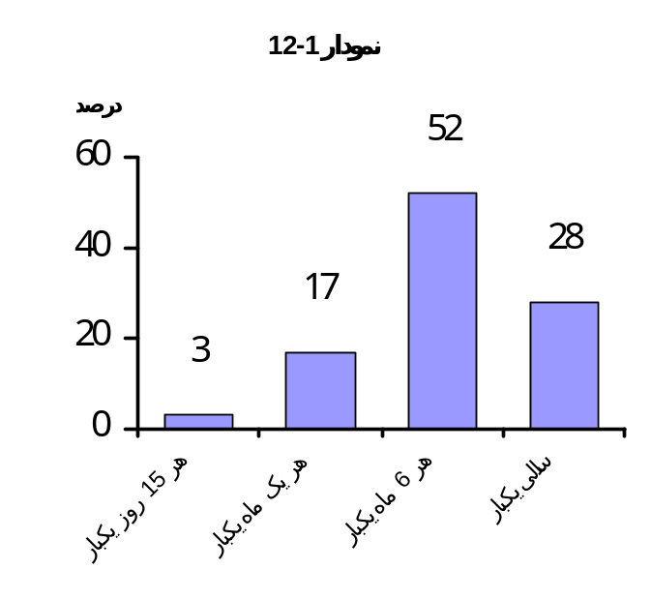

نمودار 1- 12
فراواني تجمعي | درصد | فراواني | مراجعه والیدن
2 | 3 | 2 | هر 15 روز یکبار
12 | 17 | 10 | هر یک ماه یکبار
43 | 52 | 31 | هر 6 ماه یکبار
60 | 28 | 17 | سالی یکبار
 | 100 | 60 | جمع

جدول شماره 2-12 توزيع پاسخگويان بر حسب مراجعه والدین به مدارس در مدارس غير انتفاعي
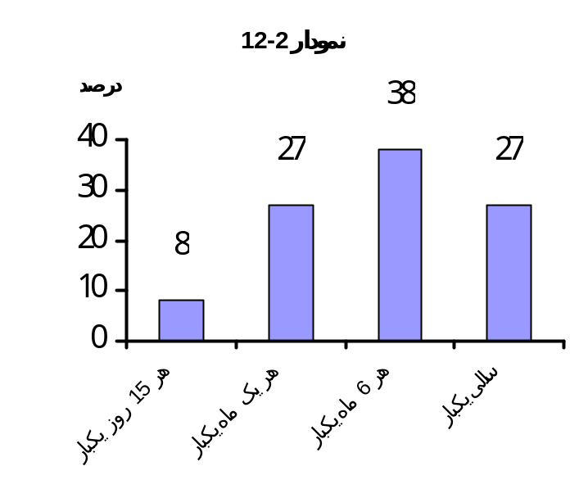

نمودار 2- 12
فراواني تجمعي | درصد | فراواني | مراجعه والیدن
5 | 8 | 5 | هر 15 روز یکبار
21 | 27 | 16 | هر یک ماه یکبار
44 | 38 | 23 | هر 6 ماه یکبار
60 | 27 | 16 | سالی یکبار
 | 100 | 60 | جمع

همانطور که در جدول مشاهده کردید در مدارس دولتی بیشترین پاسخگویان که حدود 52 درصد می باشد هر 6 ماه یکبار به مدرسه مراجعه کرده و فقط 3 درصد آنها هر 15 روز یکبار به مدرسه مراجعه کرده در حالیکه در مدراس غیر دولتی 38 درصد پاسخگویان هر 6 ماه یکبار و 8 درصد آنها هر 15 روز یکبار به مدرسه مراجعه می کنند .

جدول شماره 1-13 توزيع پاسخگويان بر حسب شرکت والدین در جلسات در مدارس دولتي
نمودار 1- 13
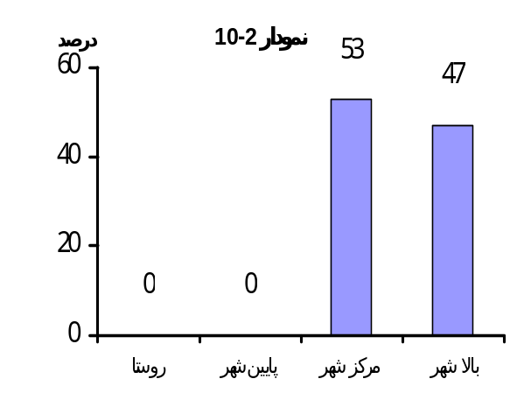
فراواني تجمعي | درصد | فراواني | شرکت والدین
43 | 72 | 43 | بلی
60 | 28 | 17 | خیر
 | 100 | 60 | جمع

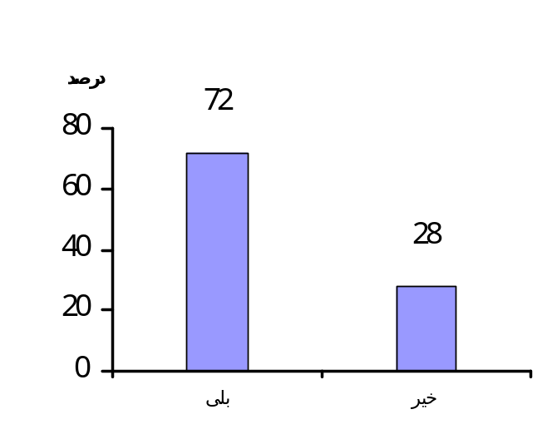
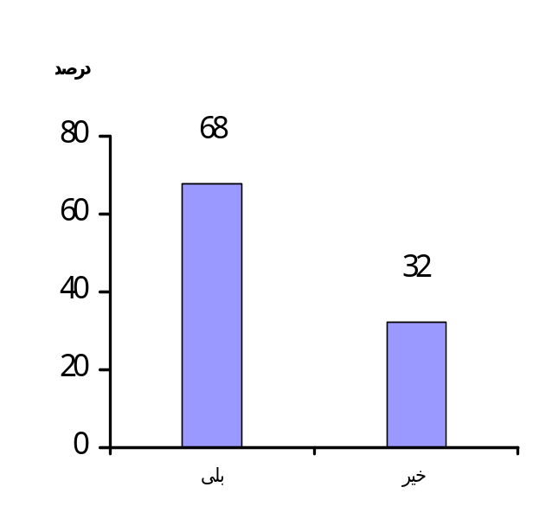
جدول شماره 2-13 توزيع پاسخگويان بر حسب شرکت والدین در جلسات در مدارس غير انتفاعي
نمودار 2- 13

فراواني تجمعي | درصد | فراواني | شرکت والدین
41 | 68 | 41 | بلی
60 | 32 | 19 | خیر
 | 100 | 60 | جمع

همانطور که مشاهده می کنید در مدارس دولتی والدین بیشتر از مدارس غیر دولتی از جلسات مدرسه استقبال می کنند که 72 درصد پاسخگویان در مدارس دولتی والدینشان شرکت می کنند اما در مدرسه غیر دولتی 68 درصد آنها شرکت می کنند .

جدول شماره 1-14 توزيع پاسخگويان بر حسب رسيدگي والدین به وضع درسي دانش آموزدر مدارس دولتي
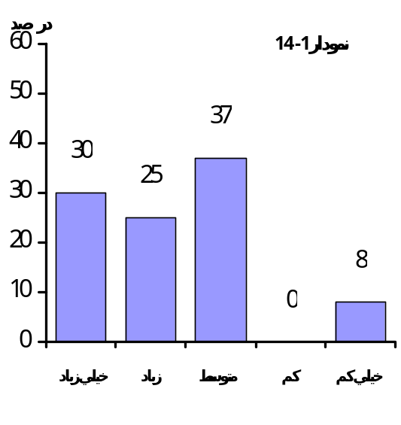
فراواني تجمعي | درصد | فراواني | متغيير
18 | 30 | 18 | خيلي زياد
33 | 25 | 15 | زياد
55 | 37 | 22 | متوسط
55 | 0 | 0 | كم
60 | 8 | 5 | خيلي كم
 | 100 | 60 | جمع

نمودار 2- 14
نمودار 1- 14

جدول شماره 2-14 توزيع پاسخگويان بر حسب رسيدگي به وضع درسي دانش آموزدر مدارس غير دولتي

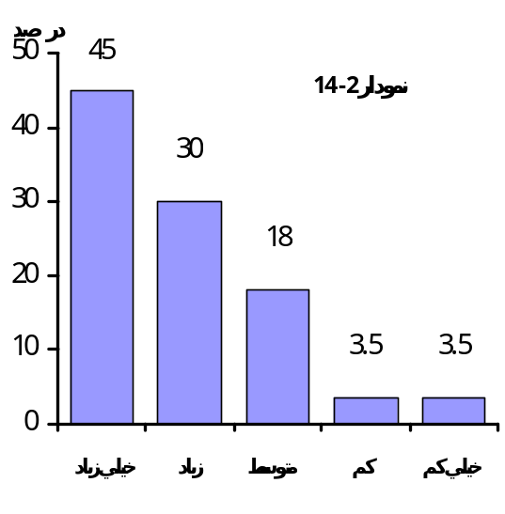
فراواني تجمعي | درصد | فراواني | متغيير
27 | 45 | 27 | خيلي زياد
45 | 30 | 18 | زياد
56 | 18 | 11 | متوسط
58 | 3.5 | 2 | كم
60 | 3.5 | 2 | خيلي كم
 | 100 | 60 | جمع

همان طور كه در جداول بالا مشاهده مي نمائید در مدارس دولتي37 درصد والدين به طور متوسط به وضع درسي فرزندشان رسيدگي مي كنند . و 30 درصد آنها خيلي زياد به وضع درسي فرزندشان رسيدگي مي كنند در حاليكه در مدارس غير دولتي 45 درصد والدين به طور خيلي زياد و 3.5 درصد والدين خيلي كم به وضع درسي فرزندشان رسيدگي مي كنند .
جدول شماره 1-15 توزيع پاسخگويان بر حسب محيطي توام با آرامش در مدارس دولتي
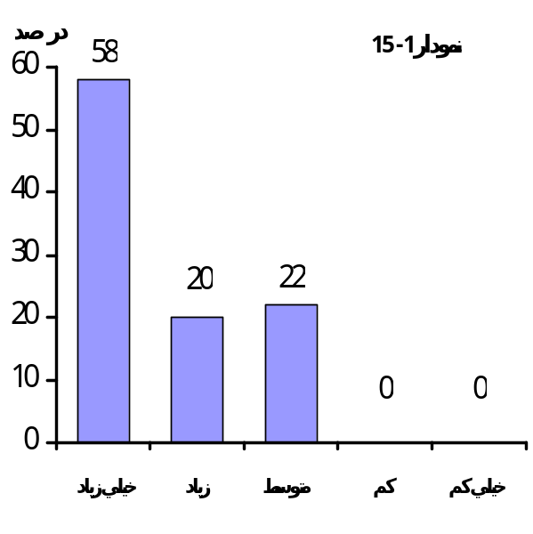

فراواني تجمعي  نمودار 1- 15 | درصد | فراواني | متغيير
35 | 58 | 35 | خيلي زياد
47 | 20 | 12 | زياد
60 | 22 | 13 | متوسط
60 | 0 | 0 | كم
60 | 0 | 0 | خيلي كم
 | 100 | 60 | جمع

جدول شماره 2-15 توزيع پاسخگويان بر حسب محيطي توام با آرامش در مدارس غير دولتي
فراواني تجمعي | درصد | فراواني | متغيير
28 | 47 | 28 | خيلي زياد
43 | 25 | 15 | زياد
60 | 28 | 17 | متوسط
60 | 0 | 0 | كم
60 | 0 | 0 | خيلي كم
 | 100 | 60 | جمع
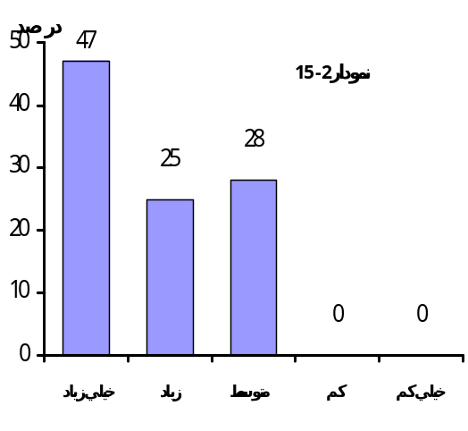
نمودار 2- 15

همان طور كه در جداول بالا مشاهده مي كنيد 58 درصد والدين به طور خيلي زياد در مدارس دولتي محيطی توأم با آرامش براي فرزندشان ايجاد كرده اند . در حاليكه در مدارس غير انتفاعي 47 درصد والدين خيلي زياد محيط توآم با آرامش براي فرزندشان با آرامش برای فرزندشان ايجاد مي كنند كه اين نسبت به مدارس دولتي كمتر مي باشد .
جدول شماره 1-16 توزيع پاسخگويان بر حسب تشويق والدين در تصميم گيري در مدارس دولتي
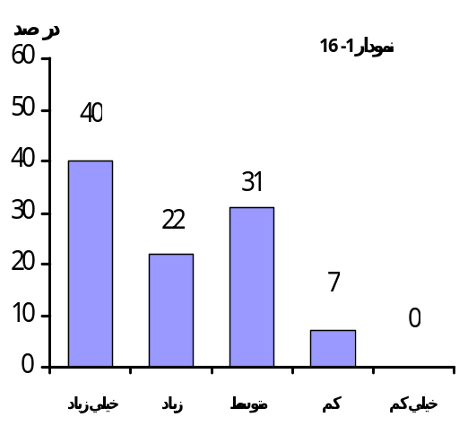
فراواني تجمعي  نمودار 1- 16 | درصد | فراواني | متغيير
24 | 40 | 24 | خيلي زياد
37 | 22 | 13 | زياد
56 | 31 | 19 | متوسط
60 | 7 | 4 | كم
60 | 0 | 0 | خيلي كم
 | 100 | 60 | جمع
جدول شماره 2-16 توزيع پاسخگويان بر حسب تشويق والدين در تصميم گيري در مدارس غير دولتي

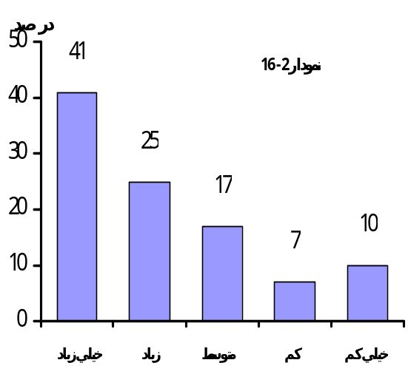  فراواني تجمعي  نمودار 2- 16 | درصد | فراواني | متغيير
25 | 41 | 25 | خيلي زياد
40 | 25 | 15 | زياد
50 | 17 | 10 | متوسط
54 | 7 | 4 | كم
60 | 10 | 6 | خيلي كم
 | 100 | 60 | جمع

با توجه به جداول40 درصد والدين در مدارس دولتي فرزندشان را خيلي زیاد تشويق به همكاري و مشاركت مي كنند. و 7 درصد آنها كم فرزندشان را تشويق مي كنند اين در حالي است كه در مدارس غير دولتي 10 درصد والدين خيلي كم فرزندشان را تشويق به همكاري و 41درصد آنها خيلي زياد فرزندشان را تشويق به همكاري نموده اند. پس مشاهده مي كنيم از اين لحاظ چندان تفاوتي ما بين مدارس وجود ندارد .
جدول شماره 1-17 توزيع پاسخگويان بر حسب ميانگين معدل در مدارس دولتي
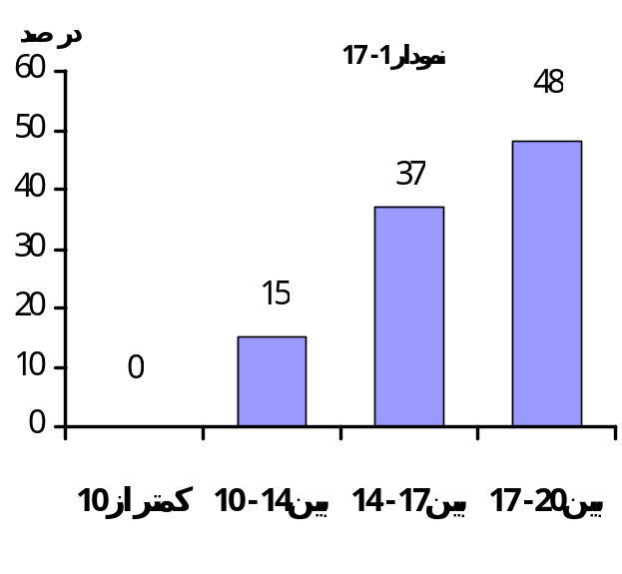
نمودار 1- 17
فراواني تجمعي | درصد | فراواني | معدل
0 | 0 | 0 | كمتر از 10
9 | 15 | 9 | بين 14-10
31 | 37 | 22 | بين 17-14
60 | 48 | 29 | بين 20-17
 | 100 | 60 | جمع

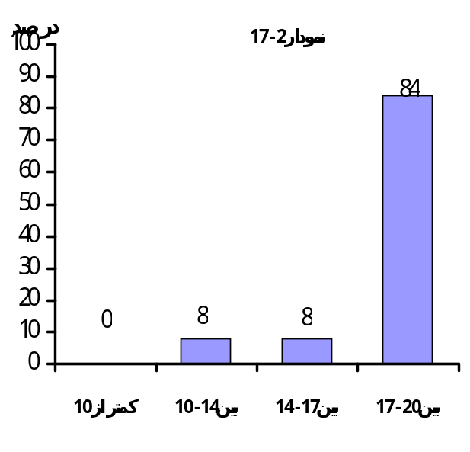
جدول شماره 2-17 توزيع پاسخگويان بر حسب ميانگين معدل در مدارس غير دولتي
نمودار 2- 17
فراواني تجمعي | درصد | فراواني | معدل
0 | 0 | 0 | كمتر از 10
5 | 8 | 5 | بين 14-10
10 | 8 | 5 | بين 17-14
60 | 84 | 50 | بين 20-17
 | 100 | 60 | جمع

با توجه به جداول بالادر مدارس دولتي حدود 15 درصد دانش آموزان معدل شان بين 14-10 مي باشد و 48 درصد آنها معدل شان بين 20-17 مي باشد اما در مدارس غير دولتي فقط 8 درصد دانش آموزان معدل شان بين 14-10 و يا 17 -14 مي باشد و ما بقي يعني 84 درصد دانش آموزان معدلشان بين 20-17 مي باشد كه اين رقم با مدارس دولتي بسيار تفاوت دارد .
جدول شماره 1-18 توزيع پاسخگويان بر حسب سر مشق مسئوليت پذيريشان در مدارس دولتي
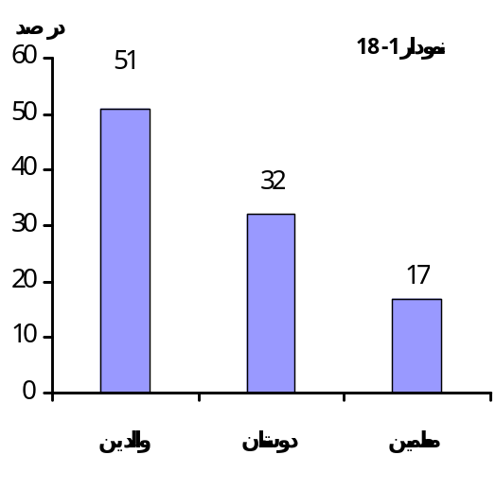
نمودار 1- 18
فراواني تجمعي | درصد | فراواني | متغير
31 | 51 | 31 | والدين
50 | 32 | 19 | دوستان
60 | 17 | 10 | معلمين
 | 100 | 60 | جمع

جدول شماره 2-18 توزيع پاسخگويان بر حسب سر مشق مسئوليت پذيريشان در مدارس غير دولتي
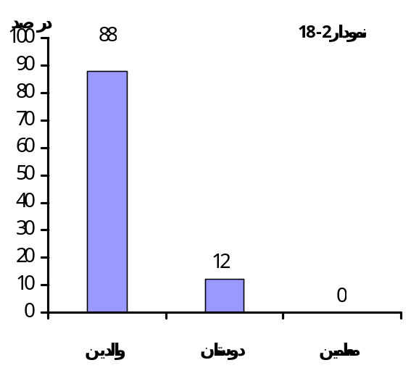
نمودار 2- 18
فراواني تجمعي | درصد | فراواني | متغير
53 | 88 | 53 | والدين
60 | 12 | 7 | دوستان
60 | 0 | 0 | معلمين
 | 100 | 60 | جمع

در مدارس دولتي 51 درصد دانش آموزان والدين شان را سر مشق خود قرار مي دهند و 17 درصد آنها معلمين خود را در حاليكه در مدارس غير دولتي هيچ كدام از دانش آموزان معلم خود را سر مشق قرار نداده و88 درصد آنها والدين خود را و12 درصد ديگر دوستان را الگوي خود قرار مي دهند .

جدول شماره 1-19 توزيع پاسخگويان بر حسب نوع مسئوليت دانش آموزان در مدارس دولتي
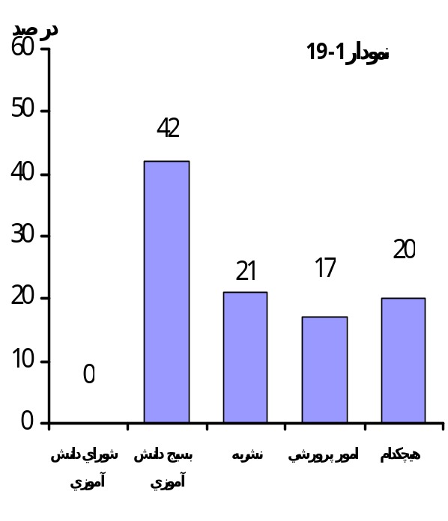
فراواني تجمعي | درصد | فراواني | متغيير
0 | 0 | 0 | شوراي دانش آموزي
25 | 42 | 25 | بسيج دانش آموزي
38 | 21 | 13 | نشريه
48 | 17 | 10 | امور پرورشي
60 | 20 | 12 | هيچكدام
 | 100 | 60 | جمع
نمودار 1- 19

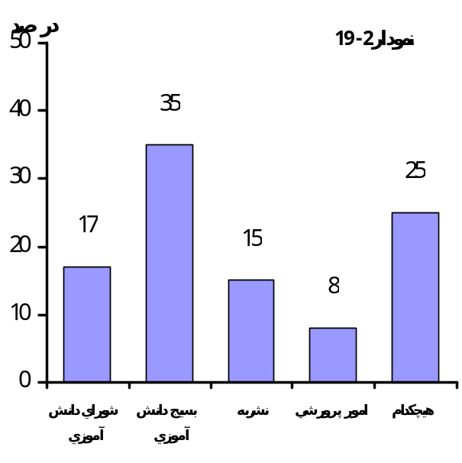
جدول شماره 2-19 توزيع پاسخگويان بر حسب نوع مسئوليت دانش آموزان در مدارس غير دولتي
نمودار 2- 19
فراواني تجمعي | درصد | فراواني | متغيير
10 | 17 | 10 | شوراي دانش آموزي
31 | 35 | 21 | بسيج دانش آموزي
40 | 15 | 9 | نشريه
45 | 8 | 5 | امور پرورشي
60 | 25 | 15 | هيچكدام
 | 100 | 60 | جمع

با توجه به جداول در مدارس دولتي 42درصد دانش آموزان عضو بسيج بوده و17 در صد جزء امور پرورشي و 20 درصد آنها در هيچ اموري مسئول نبوده در حاليكه در مدارس غير دولتي 17 در صد در شوراي دانش آموزي ، 35 درصد در بسيج و 15 درصد در نشريه و 25 درصد اصلاً هيچ مسئوليتي را به عهده نگرفته اند .
جدول شماره 1-20 توزيع پاسخگويان بر حسب چگونگی كمك به انجام مسئوليت دانش آموزان توسط کادر مدرسه در مدارس دولتی
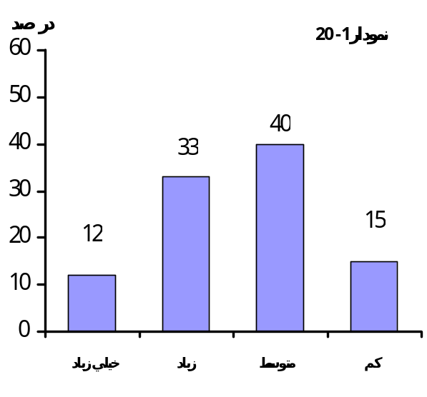
نمودار 1-20
فراواني تجمعي | درصد | فراواني | متغيير
7 | 12 | 7 | خيلي زياد
27 | 33 | 20 | زياد
51 | 40 | 24 | متوسط
60 | 15 | 9 | كم
 | 100 | 60 | جمع

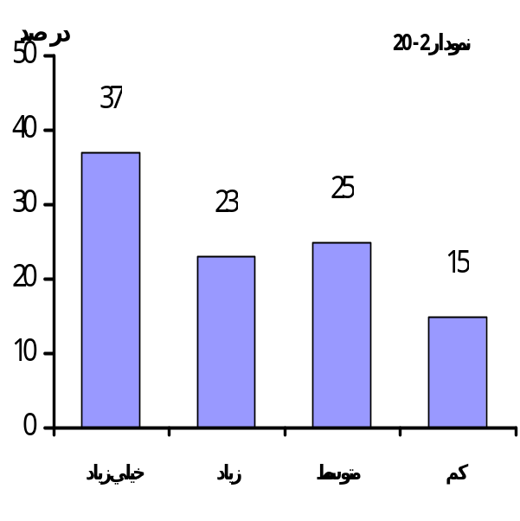
جدول شماره 2-20 توزيع پاسخگويان بر حسب چگونگی كمك به انجام مسئوليت دانش آموزان توسط کادر مدرسه در مدارس غیردولتی
نمودار 2-20
فراواني تجمعي | درصد | فراواني | متغيير
22 | 37 | 22 | خيلي زياد
36 | 23 | 14 | زياد
51 | 25 | 15 | متوسط
60 | 15 | 9 | كم
 | 100 | 60 | جمع

در مدارس دولتي كادر مدرسه حدود 40 درصد به طور متوسط در انجام مسئوليت دانش آموزان تاثير دارد در حاليكه در در مدارس غير دولتي فقط حدود 25 درصد كادر مدرسه به طور متوسط در انجام مسئوليت دانش آموزان تاثير دارد و37 درصد كادر مدرسه به طور خيلي زياد در مدارس غير دولتي تاثير مي گذارند .

جدول شماره 1-21 توزيع پاسخگويان بر حسب عوامل شناخت در مسئوليتها در مدارس دولتي
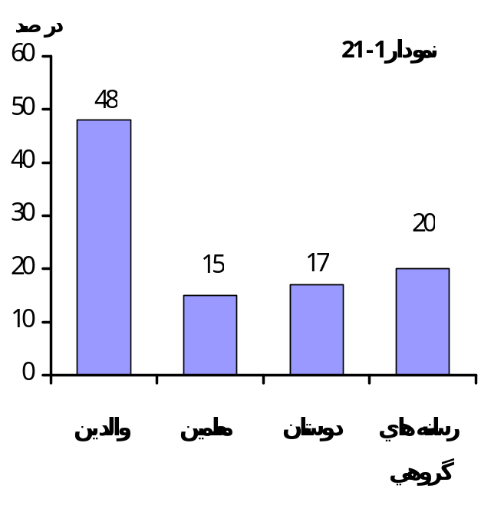
نمودار 1- 21
فراواني تجمعي | درصد | فراواني | متغير
29 | 48 | 29 | والدين
38 | 15 | 9 | معلمين
48 | 17 | 10 | دوستان
60 | 20 | 12 | رسانه هاي گروهي
 | 100 | 60 | جمع

جدول شماره 2-21 توزيع پاسخگويان بر حسب عوامل شناخت در مسئوليتها در مدارس غير دولتي
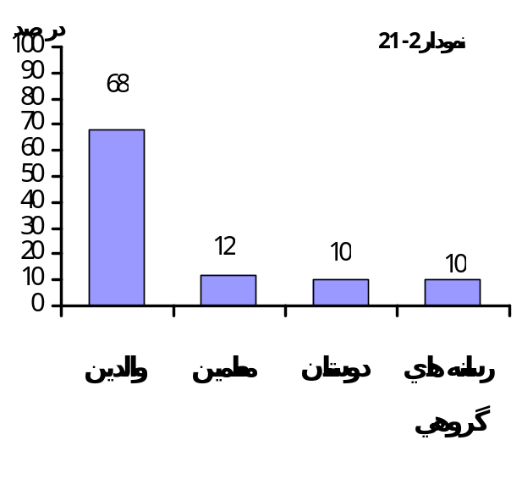  فراواني تجمعي  نمودار 2- 21 | درصد | فراواني | متغير
41 | 68 | 41 | والدين
48 | 12 | 7 | معلمين
54 | 10 | 6 | دوستان
60 | 10 | 6 | رسانه هاي گروهي
 | 100 | 60 | جمع

در مدارس دولتي بيشترين كساني كه در شناخت مسئوليت دانش آموزان تاثير مي گذارند خود والدين حدود 48 درصد و كمترين آنها معلمين حدود 17 درصد تاثير مي گذارند اما در مدارس غير دولتي بيشترين كساني كه در شناخت مسئوليت دانش آموزان تاثير مي گذارند والدين كه حدود 68 درصد را شامل مي شود و كمترين آنها رسانه هاي گروهي و دوستان كه هر كدام حدود 10 در صد بر شناخت مسئوليتها تاثير مي گذارند .
جدول شماره 1-22 توزيع پاسخگويان بر حسب تاثير رسانه گروهي در مدارس دولتي
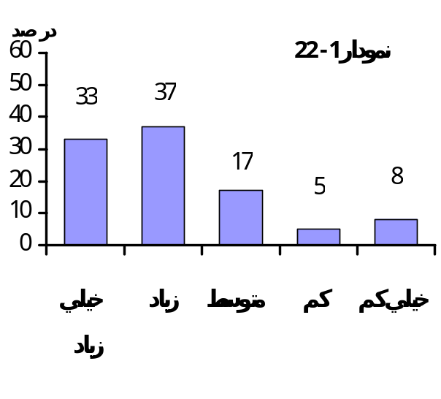
فراواني تجمعي | درصد | فراواني | متغيير
20 | 33 | 20 | خيلي زياد
42 | 37 | 22 | زياد
52 | 17 | 10 | متوسط
55 | 5 | 3 | كم
60 | 8 | 5 | خيلي كم
 | 100 | 60 | جمع

جدول شماره 2-22 توزيع پاسخگويان بر حسب تاثير رسانه گروهي در مدارس غير دولتي
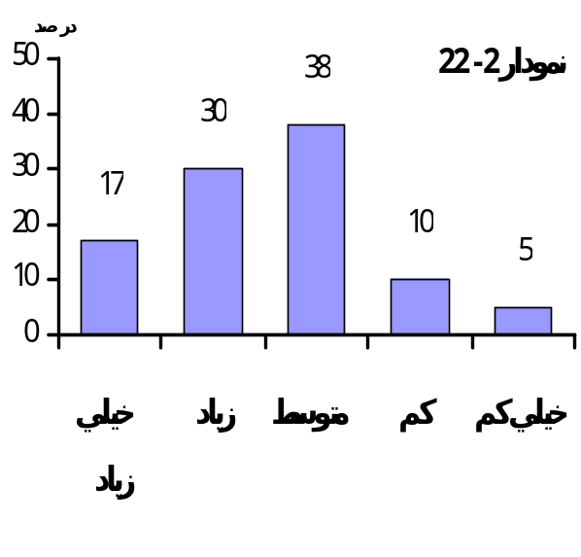
فراواني تجمعي | درصد | فراواني | متغيير
10 | 17 | 10 | خيلي زياد
28 | 30 | 18 | زياد
51 | 38 | 23 | متوسط
57 | 10 | 6 | كم
60 | 5 | 3 | خيلي كم
 | 100 | 60 | جمع

رسانه گروهي در مدارس دولتي 37 درصد آنها زياد و 5 درصد آنها كم در شناخت مسئوليتها تاثير مي گذارند اما در مدارس غير دولتي 38 درصد آنها به طور متوسط و 5 درصد آنها خيلي كم و 17 درصد آنها خيلي زياد در شناخت مسئوليتها تاثير مي گذارند كه در مدارس غير دولتي مشاهده مي كنيم كه در رسانه هاي گروهي كمتر تاثير دارند .

جدول شماره 1-23 توزيع پاسخگويان بر حسب تقسیم کار در منزل در مدارس دولتي
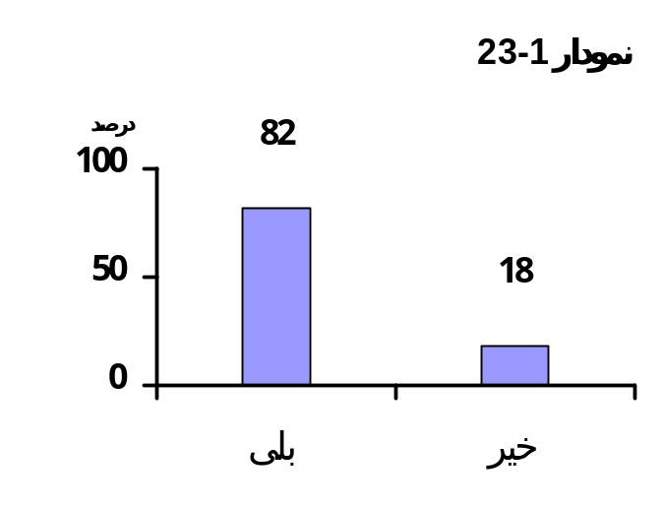
نمودار 1- 23
فراواني تجمعي | درصد | فراواني | متغير
49 | 82 | 49 | بلی
60 | 18 | 11 | خیر
 | 100 | 60 | جمع

جدول شماره 2-23 توزيع پاسخگويان بر حسب تقسیم کار در منزل در مدارس غير دولتي
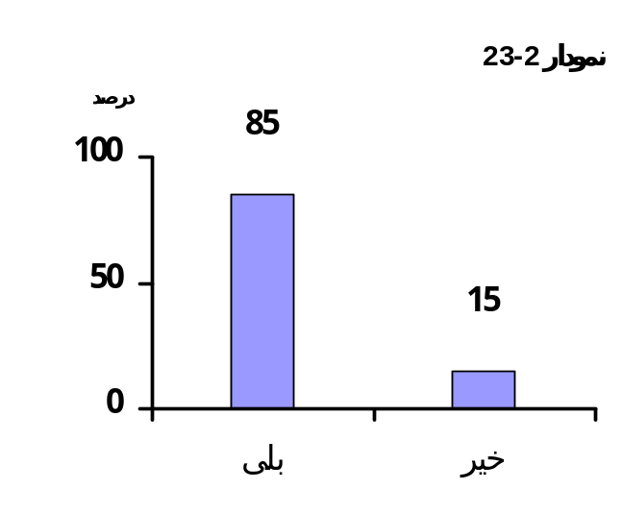
نمودار 2- 23

فراواني تجمعي | درصد | فراواني | متغير
51 | 85 | 51 | بلی
60 | 15 | 9 | خیر
 | 100 | 60 | جمع

در مدارس دولتي 82 درصد دانش آموزان در منزل تقسیم کارکرده اند و فقط 18 درصد آنها در منزل تقسیم کار نکرده اند . در مدارس غیر دولتی هم چندان تفاوتی با مدارس دولتی ندارد و به طور که 85 درصد آنها تقسیم کار دارند در منزل و فقط 15 درصد آنها در منزل تقسیم کار نکرده اند .
جدول شماره 1-24 توزيع پاسخگويان بر حسب نوع مسؤلیت در مدارس دولتي
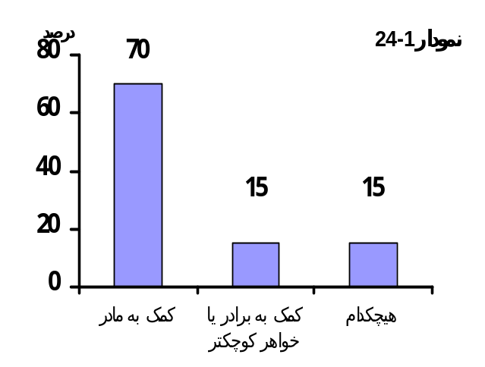
نمودار 1- 24
فراواني تجمعي | درصد | فراواني | متغير
42 | 70 | 42 | کمک به مادر
51 | 15 | 9 | کمک به برادر یا خواهر کوچکتر
60 | 15 | 9 | هیچکدام
 | 100 | 60 | جمع

جدول شماره 2-24 توزيع پاسخگويان بر حسب نوع مسؤلیت در مدارس غير دولتي
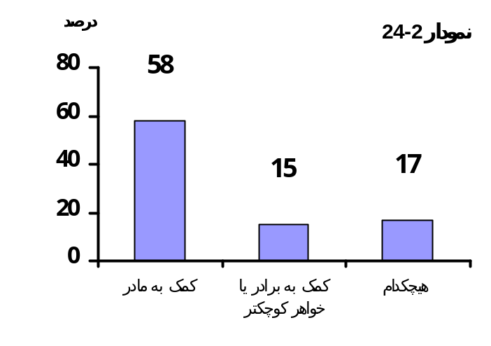
نمودار 2- 24
فراواني تجمعي | درصد | فراواني | متغير
41 | 58 | 41 | کمک به مادر
50 | 15 | 9 | کمک به برادر یا خواهر کوچکتر
60 | 17 | 10 | هیچکدام
 | 100 | 60 | جمع

با توجه به جدول در مدارس دولتی حدود70 درصد دانش آموزان در منزل به مادرشان بر حسب وظیفه کمک می کنند . و 15 درصد آنها اصلاً خود را مسئول نمی دانند اما در مدارس غیر انتفاعی دانش آموزان کمتری یعنی 58 درصد خود را مسئول کمک به مادرشان می دانند و 17 درصد هم اصلاً کمکی نمی کنند که در رابطه با مدارس دولتی احساس مسئولیت کمتری می کنند .

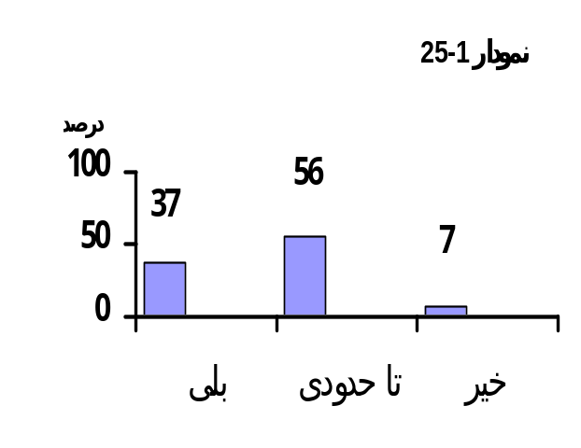
جدول شماره 1-25 توزيع پاسخگويان بر حسب تصمیم گیری در مدارس دولتي

نمودار 1- 25

فراواني تجمعي | درصد | فراواني | متغير
22 | 37 | 22 | بلی
56 | 56 | 34 | تا حدودی
60 | 7 | 4 | خیر
 | 100 | 60 | جمع

جدول شماره 2-25 توزيع پاسخگويان بر حسب تصمیم گیری در مدارس غير دولتي
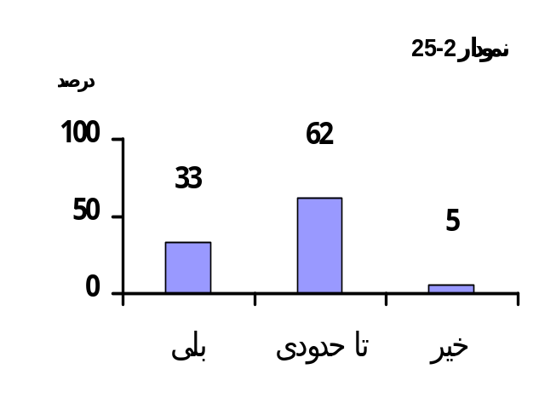
نمودار 2- 25
فراواني تجمعي | درصد | فراواني | متغير
20 | 33 | 20 | بلی
57 | 62 | 37 | تا حدودی
60 | 5 | 3 | خیر
 | 100 | 60 | جمع

در مدارس دولتی 56 درصد دانش آموزان تا حدودی در امور مربوط به خود شخصاً تصمیم می گیرند و 7 درصد هم تصمیم نمی گیرند اما در مدارس غیر دولتی 62 درصد شخصاً تصمیم می گیرند و 5 درصد هم اصلاً تصمیم نمی گیرند که نسبت به مدراس دولتی دانش آموزان غیر دولتی شخصاً بیشتر تصمیم می گیرند .

جدول شماره 1-26 توزيع پاسخگويان بر حسب کمک به سالمندان در مدارس دولتي
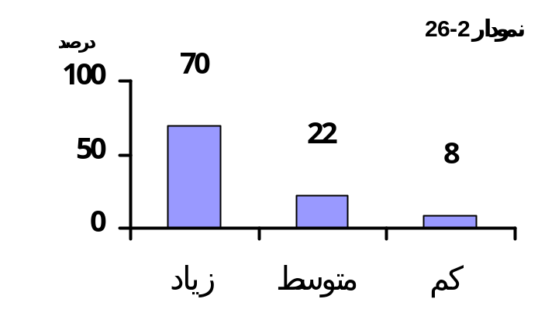
نمودار 1- 26
فراواني تجمعي | درصد | فراواني | متغير
42 | 70 | 42 | زیاد
55 | 22 | 13 | متوسط
60 | 8 | 5 | کم
 | 100 | 60 | جمع

جدول شماره 2-26 توزيع پاسخگويان بر حسب کمک به سالمندان در مدارس غير دولتي
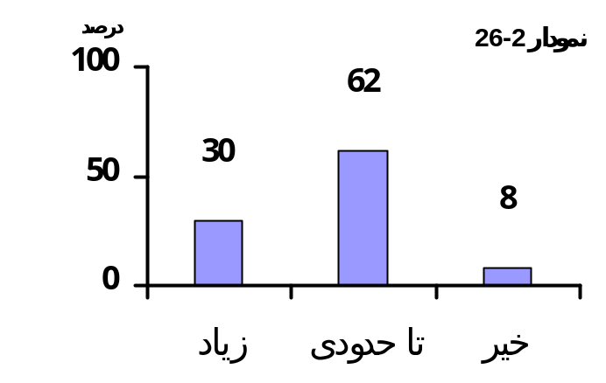
نمودار 2- 26
فراواني تجمعي | درصد | فراواني | متغير
18 | 30 | 18 | زیاد
55 | 62 | 37 | متوسط
60 | 8 | 5 | کم
 | 100 | 60 | جمع

در مدارس دولتی اکثریت دانش آموزان که حدود 70 درصد را شامل می شود خود را مقید کمک به سالمندان به طور زیاد می دانند اما در مدارس غیر دولتی فقط 30 درصد پاسخگویان به طور زیاد خود را مقید کمک به سالمندان می دانند . پس در مدارس دولتی دانش آموزان خود راخیلی بیشتر نسبت به مدارس دولتی مقید کمک به سالمندان می دانند .

جدول شماره 1-27 توزيع پاسخگويان بر حسب ارزیابی شما از کمک به آسیب دیدگان در مدارس دولتي
فراواني تجمعي | درصد | فراواني | متغير
55 | 82 | 55 | به عنوان یک فرد مسلمان  لازم و ضروری است
58 | 5 | 3 | به عنوان یک ایرانی و عرق  ملی لازم و ضروری است
58 | 0 | 0 | جهت جلوگیری از بروز مشکلات
60 | 3 | 2 | وظیفه خودمان می دانیم
 | 100 | 60 | جمع
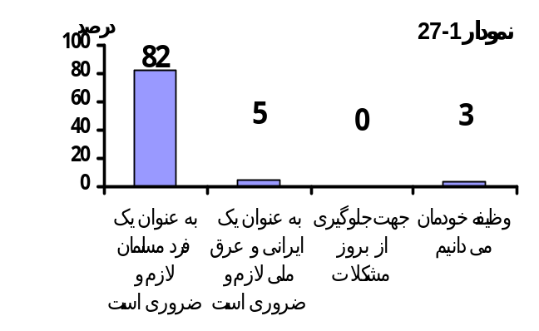
نمودار 1- 27

جدول شماره 2-27 توزيع پاسخگويان بر حسب ارزیابی شما از کمک به آسیب دیدگان در مدارس غير دولتي
فراواني تجمعي | درصد | فراواني | متغير
10 | 17 | 10 | به عنوان یک فرد مسلمان  لازم و ضروری است
21 | 18 | 11 | به عنوان یک ایرانی و عرق  ملی لازم و ضروری است
53 | 53 | 32 | جهت جلوگیری از بروز مشکلات
60 | 12 | 7 | وظیفه خودمان می دانیم
 | 100 | 60 | جمع
نمودار 2- 27
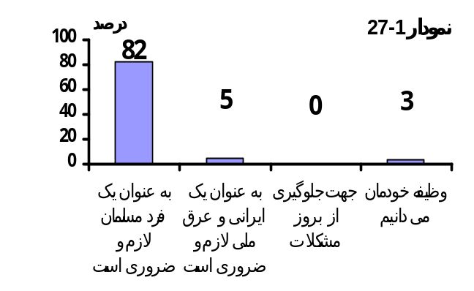

با توجه به جدول در مدراس دولتی 82 درصد پاسخگویان کمک به آسیب دیدگان را به عنوان یک فرد مسلمان لازم و ضروری می دانند و 3 درصد آنها وظیفه خود نمی دانند ولی در مدراس غیر دولتی فقط 17 درصد پاسخگویان کمک به آسیب دیدگان را به عنوان یک فرد مسلمان لازم و ضرروری می دانند ولی 53 درصد پاسخگویان جهت جلوگیری از بروز مشکلات ضرورتی به کمک آسیب دیدگان نمی دانند .
جدول شماره 1-28 توزيع پاسخگويان بر حسب ارزیابی با مقررات راهنمایی در مدارس دولتي
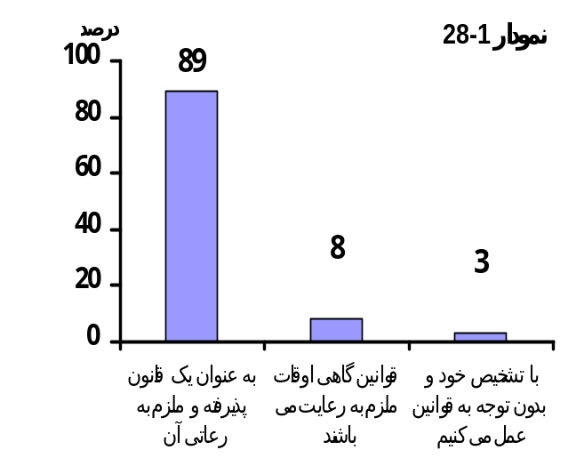
نمودار 1- 28
فراواني تجمعي | درصد | فراواني | متغير
53 | 89 | 53 | به عنوان یک قانون پذیرفته  و ملزم به رعاتی آن
58 | 8 | 5 | قوانین گاهی اوقات ملزم  به رعایت می باشند
60 | 3 | 2 | با تشخیص خود و بدون توجه  به قوانین عمل می کنیم
 | 100 | 60 | جمع

جدول شماره 2-28 توزيع پاسخگويان بر حسب ارزیابی با مقررات راهنمایی در مدارس غير دولتي
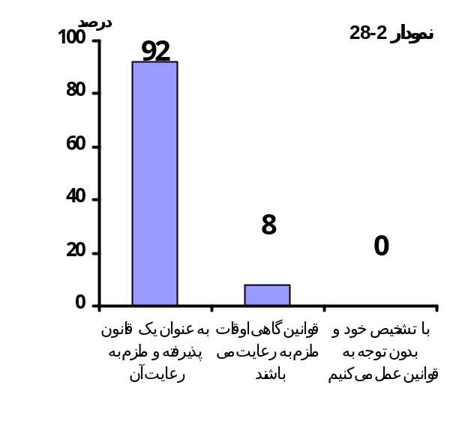  فراواني تجمعي  نمودار 2- 28 | درصد | فراواني | متغير
55 | 92 | 55 | به عنوان یک قانون پذیرفته  و ملزم به رعاتی آن
60 | 8 | 5 | قوانین گاهی اوقات ملزم  به رعایت می باشند
60 | 0 | 0 | با تشخیص خود و بدون توجه  به قوانین عمل می کنیم
 | 100 | 60 | جمع

ولی متأسفانه 3 درصد پاسخگویان با تشخیص خود و بدون توجه به قوانین عمل می کنند اما در مدارس غیر دولتی 92 درصد پاسخگویان رعایت قوانین و مقررات را به عنوان یک قانون پذیرفته و خود را ملزم به رعایت آن می دانند که این درصد نسبت به مدارس دولتی بیشتر است .
جدول شماره 1-29 توزيع پاسخگويان بر حسب مقيد به كمك در امور خانه در مدارس دولتي
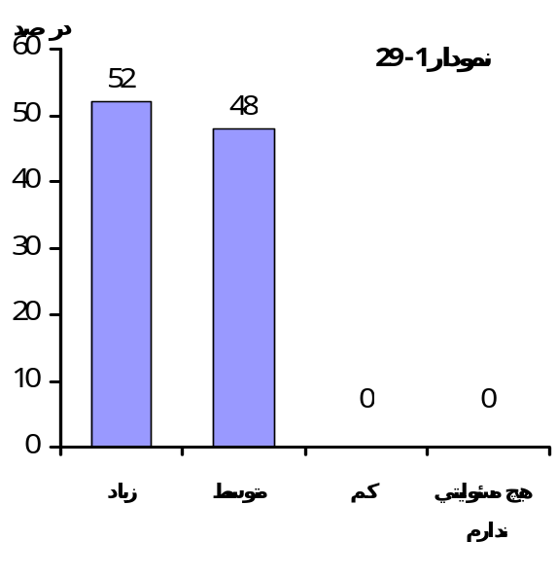
فراواني تجمعي | درصد | فراواني | متغيير
31 | 52 | 31 | زياد
60 | 48 | 29 | متوسط
60 | 0 | 0 | كم
60 | 0 | 0 | هيچ مسئوليتي ندارم
 | 100 | 60 | جمع
نمودار 1- 29

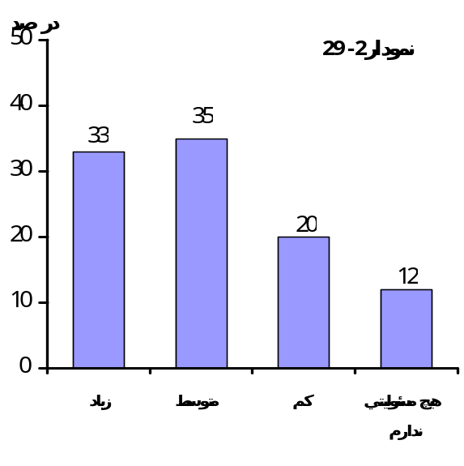
جدول شماره 2-29 توزيع پاسخگويان بر حسب مقيد به كمك در امور خانه در مدارس غير دولتي
نمودار 2- 29
فراواني تجمعي | درصد | فراواني | متغيير
20 | 33 | 20 | زياد
41 | 35 | 21 | متوسط
53 | 20 | 12 | كم
60 | 12 | 7 | هيچ مسئوليتي ندارم
 | 100 | 60 | جمع

در مدارس دولتي52 درصد پاسخگويان به طور زياد خود را مقيد كمك به امور خانه مي دانند و 48 درصد پاسخگويان هم به طور متوسط خود را مقيد كمك به امور خانه مي دانند اما در مدارس غير دولتي 35 درصد پاسخگويان به طور متوسط خود را مقيد كمك به امور خانه مي دانند و 12 درصد آنها خود را مقيد كمك به امور خانه نمي دانند كه نسبت به مدارس دولتي احساس مسئوليت كمتري در امور مربوط به خانه مي كنند .

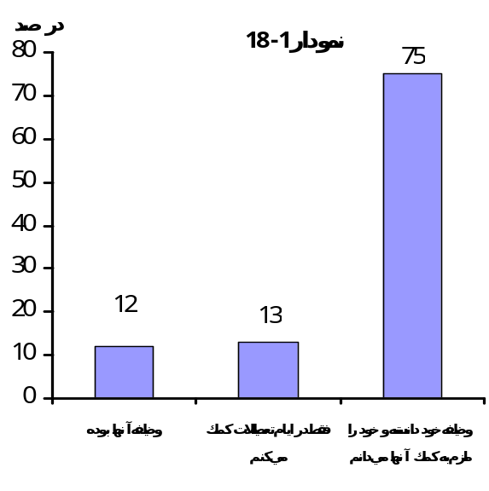
جدول شماره 1-30 توزيع پاسخگويان بر حسب نحوه ارزيابي از كمك به والدين در مدارس دولتي
فراواني تجمعي  نمودار 1- 30 | درصد | فراواني | متغير
7 | 12 | 7 | وظيفه آنها بوده
15 | 13 | 8 | فقط در ايام تعطيلات  كمك مي كنم
60 | 75 | 45 | وظيفه خود دانسته و خود را ملزم  به كمك آنها ميدانم
 | 100 | 60 | جمع

جدول شماره 2-30 توزيع پاسخگويان بر حسب نحوه ارزيابي از كمك به والدين در مدارس غير دولتي
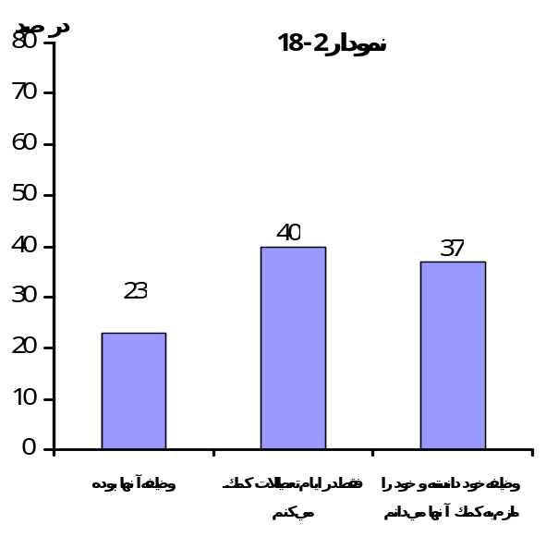  فراواني تجمعي  نمودار 2- 30 | درصد | فراواني | متغير
14 | 23 | 14 | وظيفه آنها بوده
38 | 40 | 24 | فقط در ايام تعطيلات  كمك مي كنم
60 | 37 | 22 | وظيفه خود دانسته و خود را ملزم  به كمك آنها ميدانم
 | 100 | 60 | جمع

با توجه به جداول در مدارس دولتي 75 درصد پاسخگويان كمك به والدين را در تامين معاش وظيفه خود دانسته و خود را ملزم به كمك آنها مي دانند و 13 درصد پاسخگويان هم فقط در ايام تعطيلات كمك مي كنند اما در مدارس غير 37 درصد پاسخگويان كمك به والدين را در تامين معاش وظيفه ي خود دانسته و خود را ملزم به كمك آنها مي دانند كه در رابطه با مدارس دولتي نصف آنها مي باشد .
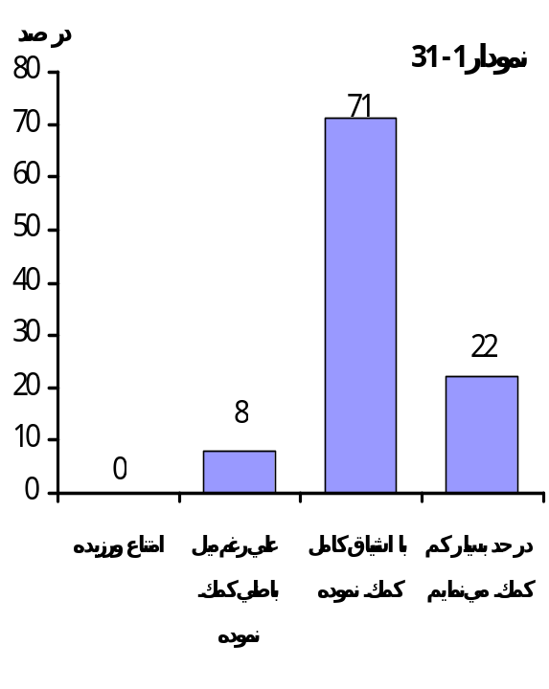
جدول شماره 1-31 توزيع پاسخگويان بر حسب عكس العمل در قبال كمك تحصيلي دوستان درمدارس دولتي
نمودار 1- 31
فراواني تجمعي | درصد | فراواني | متغير
0 | 0 | 0 | امتناع ورزيده
5 | 8 | 5 | علي رغم ميل باطني  كمك نموده
47 | 71 | 42 | با اشتياق كامل  كمك نموده
60 | 22 | 13 | در حد بسيار كم  كمك مي نمايم
 | 100 | 60 | جمع

جدول شماره2-31 توزيع پاسخگويان بر حسب عكس العمل در قبال كمك تحصيلي دوستان درمدارس غير دولتي
نمودار 2- 31
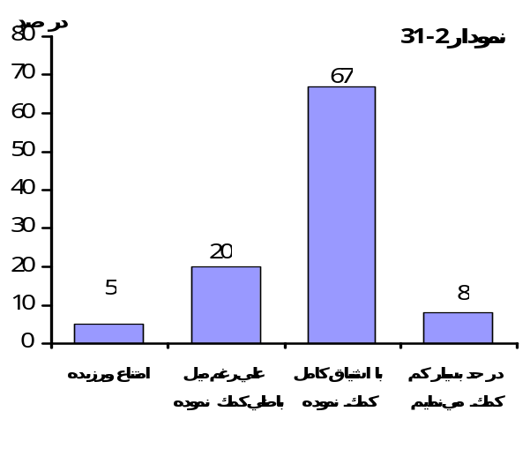  فراواني تجمعي | درصد | فراواني | متغير
3 | 5 | 3 | امتناع ورزيده
15 | 20 | 12 | علي رغم ميل باطني  كمك نموده
55 | 67 | 40 | با اشتياق كامل  كمك نموده
60 | 8 | 5 | در حد بسيار كم  كمك مي نمايم
 | 100 | 60 | جمع
با توجه به جدول در هر دو مدارس تقريبا پاسخگويان حدود 70 درصد با اشتياق كامل به دوست شان در امر تحصيلي كمك مي كنند اما در مدارس غير دولتي 5 در صد پاسخگويان از كمك به دوستانشان امتناع ورزيده و 8 درصد در حد بسيار كم كمك مي كنند .
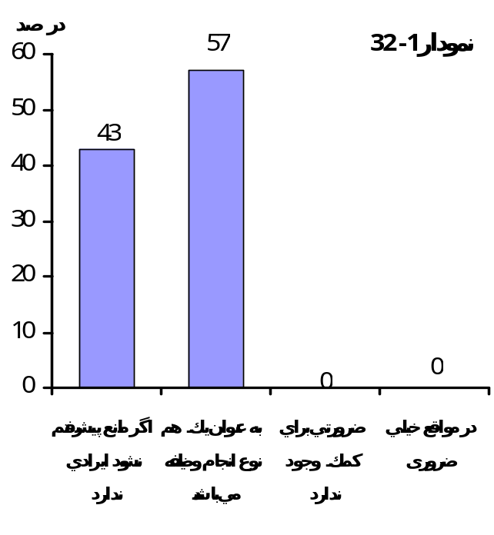
جدول شماره 1-32 توزيع پاسخگويان از نحوه ارزيابي كمك به دوستان در مدارس دولتي
فراواني تجمعي  نمودار 1- 32 | درصد | فراواني | متغير
26 | 43 | 26 | اگر مانع پيشرفتم نشود  ايرادي ندارد
60 | 57 | 34 | به عنوان يك هم نوع  انجام وظيفه مي باشد
0 | 0 | 0 | ضرورتي براي كمك  وجود ندارد
0 | 0 | 0 | در مواقع خيلي  ضروری
 | 100 | 60 | جمع

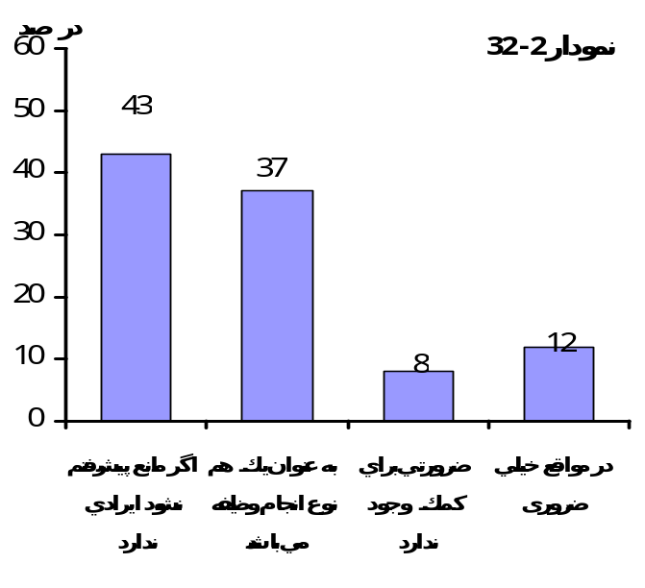
جدول شماره 2-32 توزيع پاسخگويان از نحوه ارزيابي كمك به دوستان در مدارس غير دولتي
نمودار 2- 32
فراواني تجمعي | درصد | فراواني | متغير
26 | 43 | 26 | اگر مانع پيشرفتم نشود  ايرادي ندارد
48 | 37 | 22 | به عنوان يك هم نوع  انجام وظيفه مي باشد
53 | 8 | 5 | ضرورتي براي كمك  وجود ندارد
60 | 12 | 7 | در مواقع خيلي  ضروری
 | 100 | 60 | جمع
همان طور كه مي بينيم در هر دو مدارس تقريبا هر مدرسه حدود43 درصد پاسخگويان كمك به دوستانشان را كه مانع پيشرفت شان نشود مي پذيرند اما در مدارس دولتي 57 درصد پاسخگويان كمك به دوستان شان را به عنوان يك هم نوع انجام وظيفه خود مي دانند در حالي كه اين رقم در مدارس دولتي كمتر مي باشد و 37 درصد پاسخگويان كمك به دوست شان را به عنوان يك همنوع پذيرفته و انجام وظيفه خود مي دانند .

« فصل چهارم »

تجزیه و تحلیل داده ها و آزمون فرضیات

فرضیه 1-1 توزیع پاسخگویان بر حسب وضعیت اقتصادی در میزان مسئولیت پذیری دانش آموزان در مدارس دولتی
وضعیت اقتصادی  ارزیابی شما از کمک به دوستان | کمتر از 100 هزار تومان | بین 300-100 هزار تومان | بین500-300 هزار تومان | از 500 هزار تومان به بالا | جمع . ni
اگر مانع پیشرفتم نشود ایرادی ندارد  به عنوان یک همنوع انجام وظیفه می باشد  ضرورتی برای کمک وجود ندارد  در مواقع خیلی ضروری | 0  3  0  0 | 20  22  0  0 | 2  8  0  0 | 5  0  0  0 | 27  33  0  0
جمع n . j | 3 | 32 | 10 | 5 | 60
با توجه به جدول اگر فراوانی مورد انتظار محاسبه گردد که بیش از 20 درصد خانه ها دارای فراوانی کمتر از 5 می باشد بنابراین باید سطرها و ستون های هم جوار در هم ادغام گردد تا شرایط لازم برای آزمون k² فراهم گردد .
فرضیه 2-1 توزیع پاسخگویان بر حسب وضعیت اقتصادی در میزان مسئولیت پذیری دانش آموزان در مدارس دولتی
وضعیت اقتصادی  ارزیابی شما از کمک به دوستان | کمتر از 100 هزار تومان | بین 300-100 هزار تومان | از 300 هزار تومان به بالا | جمع n . i
اگر مانع پیشرفتم نشود ایرادی ندارد  به عنوان یک همنوع انجام وظیفه می باشد  ضرورتی برای کمک وجود ندارد | 0  3  0 | 20  22  0 | 7  8  0 | 27  33  0
جمع n . j | 3 | 42 | 15 | 60

فرض H₀: وضعیت اقتصادی در میزان مسئولیت دانش آموزان در مدارس دولتي تآثير ندارد .
فرضH₁ : وضعیت اقتصادی در میزان مسئولیت دانش آموزان در مدارس دولتي تآثير دارد .
2
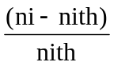 | ²( ni – nith ) | ni - nith | nith | ni
1  05/0  0  5/0  044/0  0  0  0  0 | 1  1  0  1  1  0  0  0  0 | 1-  1  0  1  1-  0  0  0  0 | 1  19  7  2  23  8  0  0  0 | 0  20  7  3  22  8  0  0  0
6/1 |  | 0 | 60 | 60
چون جدول فوق دارای سه سطر و سه ستون می باشد بنابراین درجه آزادی برابر است با :
d.f = (k-1) ( L-1) (3-1)(3-1) = 4
k= 1/6
K < K
k = 9/49
(4, 0/05)
پس فرض H₀ ما قبول می باشد .
در نتیجه وضعیت اقتصادی در میزان مسئولیت پذیری دانش آموزان مدارس دولتی تأثیری ندارد .
فرضیه 3-1 توزیع پاسخگویان بر حسب وضعیت اقتصادی در میزان مسئولیت پذیری دانش آموزان در مدارس غیر دولتی
وضعیت اقتصادی  ارزیابی شما از کمک به دوستان | کمتر از 100 هزار تومان | بین 300-100 هزار تومان | بین500-300 هزار تومان | از 500 هزار تومان به بالا | جمع. ni
اگر مانع پیشرفتم نشود ایرادی ندارد  به عنوان یک همنوع انجام وظیفه می باشد  ضرورتی برای کمک وجود ندارد  در مواقع خیلی ضروری | 0  .  0  0 | 6  9  5  0 | 16  8  0  3 | 5  6  0  2 | 27  23  5  5
جمع n . j | 0 | 20 | 27 | 13 | 60

همانطور که در جدول قبل گفتیم اگر فراوانی مورد انتظار محاسبه گردد که بیش از 20 درصد خانه ها دارای فراوانی کمتر از 5 می باشد بنابراین باید سطرها و ستون های هم جوار در هم ادغام گردد تا شرایط لازم برای آزمون K² فراهم گردد .
فرضیه 4-1 توزیع پاسخگویان بر حسب وضعیت اقتصادی در میزان مسئولیت پذیری دانش آموزان در مدارس غیر دولتی
وضعیت اقتصادی  ارزیابی شما از کمک به دوستان | کمتر از 100 هزار تومان | بین 300-100 هزار تومان | از 300 هزار تومان به بالا | جمع. ni
اگر مانع پیشرفتم نشود ایرادی ندارد  به عنوان یک همنوع انجام وظیفه می باشد  ضرورتی برای کمک وجود ندارد | 6  9  5 | 16  8  3 | 5  6  2 | 27  23  10
جمع n . j | 20 | 27 | 13 | 60
فرض H₀ : وضعیت اقتصادی در میزان مسئولیت دانش آموزان در مدارس غیر دولتي تآثير ندارد .
فرضH₁ : وضعیت اقتصادی در میزان مسئولیت دانش آموزان در مدارس غیر دولتي تآثير دارد .
2
 | ²( ni – nith ) | ni - nith | nith | ni
1  3/1  17/0  12/0  4/0  2/0  3/1  8/0  0 | 9  16  1  1  4  1  4  4  0 | 3-  4  1-  1  2-  1  2  2-  0 | 9  12  6  8  10  5  3  5  2 | 6  16  5  9  8  6  5  3  2
29/5 |  | 0 | 60 | 60
چونکه جدول دارای سه سطر و سه ستون می باشد بنابراین درجه آزادی برابر است با :
d.f = (k-1) ( L-1) (3-1)(3-1) = 4
K= 5/29
K < K
K = 9/49
(4, 0/05)
پس فرض H₀ ما قبول می باشد .
در نتیجه وضعیت اقتصادی در میزان مسئولیت پذیری دانش آموزان مدارس غیر دولتی تأثیری ندارد .
فرضیه 1-2 توزیع پاسخگویان بر حسب رسانه های گروهی بر میزان مسئولیت پذیری دانش آموزان در مدارس دولتی
رسانه گروهی  کمک  به سالمندان | خیلی زیاد | زیاد | متوسط | کم | خیلی کم | جمع. ni
زیاد  متوسط  کم | 20  0  0 | 10  8  5 | 5  6  0 | 2  0  0 | 4  0  0 | 41  14  5
جمع n . j | 20 | 23 | 11 | 2 | 4 | 60
همان طور که در جدول قبلی گفته شد به دلیل اینکه فراوانی مورد انتظار محاسبه گردد بیش از 20 درصد خانه کمتر از 5 می باشد بنابراین باید سطرها و ستون ها در هم ادغام گردد تا شرایط برای آزمون K² فراهم گردد .

فرضیه 2-2 توزیع پاسخگویان بر حسب رسانه های گروهی بر میزان مسئولیت پذیری دانش آموزان در مدارس دولتی
رسانه گروهی  کمک  به سالمندان | زیاد | متوسط | کم | جمع. ni
زیاد  متوسط  کم | 30  8  5 | 5  6  0 | 6  0  0 | 41  14  5
جمع n . j | 43 | 11 | 6 | 60

فرض H₀ : رسانه های گروهی بر میزان مسئولیت دانش آموزان در مدارس دولتي تآثير ندارد .
فرضH₁ : رسانه های گروهی بر میزان مسئولیت دانش آموزان در مدارس دولتي تآثير دارد .
2
 | ²( ni – nith ) | ni - nith | nith | ni
034/0  12/1  1  4/0  3  1  64/0  1  5/0 | 1  9  4  4  9  1  25/2  1  25/0 | 1  3-  2  2-  3  1-  5/1  1-  5/0- | 29  8  4  10  3  1  5/3  1  5/0 | 30  5  6  8  6  0  5  0  0
7/8 |  | 0 | 60 | 60
چون جدول فوق دارای سه سطر و سه ستون می باشد بنابراین درجه آزادی برابر است با :
d.f = (k-1) ( L-1) (3-1)(3-1) = 4
K= 8/7
K < K
K = 9/49
(4, 0/05)
پس فرض H0 ما قبول می باشد .
در نتیجه وضعیت اقتصادی در میزان مسئولیت پذیری دانش آموزان مدارس دولتی تأثیری ندارد .
فرضیه 3-2 توزیع پاسخگویان بر حسب رسانه های گروهی بر میزان مسئولیت پذیری دانش آموزان در مدارس غیر دولتی
رسانه گروهی  کمک  به سالمندان | خیلی زیاد | زیاد | متوسط | کم | خیلی کم | جمع. ni
زیاد  متوسط  کم | 6  4  0 | 8  6  4 | 11  13  0 | 0  6  0 | 2  0  0 | 27  29  4
جمع n . j | 10 | 18 | 24 | 6 | 2 | 60

همان طور که در جدول قبلی گفته شد اگر فراوانی مورد انتظار محاسبه گردد بیش از 20 درصد خانه ها دارای فراوانی کمتر از 5 می باشد بنابراین باید سطرها و ستون ها ی هم جوار در هم ادغام گردند تا آزمون K² انجام شود .

فرضیه 4-2 توزیع پاسخگویان بر حسب رسانه های گروهی بر میزان مسئولیت پذیری دانش آموزان در مدارس غیر دولتی
رسانه گروهی  کمک  به سالمندان | زیاد | متوسط | کم | جمع n . i
زیاد  متوسط  کم | 14  10  4 | 11  13  0 | 2  6  0 | 27  29  4
جمع n . j | 28 | 24 | 8 | 60
فرض H₀ : رسانه های گروهی بر میزان کمک به سالمندان در مدارس غیر دولتي تآثير ندارد .
فرضH₁ : رسانه های گروهی بر میزان کمک به سالمندان در مدارس غیر دولتي تآثير دارد .
2
 | ²( ni – nith ) | ni - nith | nith | ni
18/0  0  33/0  7/0  08/0  1  2  2  5/0 | 25/2  0  1  9  1  4  4  4  25/0 | 5/1  0  1-  3-  1  2  2  2-  5/0- | 5/12  11  3  13  12  4  2  2  5/0 | 14  11  2  10  13  6  4  0  0
79/6 |  | 0 | 60 | 60
چونکه جدول فوق دارای سه سطر و سه ستون می باشد بنابراین درجه آزادی برابر است با :
d.f = (k-1) ( L-1) (3-1)(3-1) = 4
K= 6/79
K < K
K = 9/49
(4, 0/05)
پس فرض H0 ما قبول می باشد .
در نتیجه رسانه های گروهی بر میزان کمک به سالمندان مدارس غیر دولتی تأثیری ندارد .
فرضیه 1-3 توزیع پاسخگویان بر حسب مسئولیت پذیری والدین بر مسئولیت پذیری دانش آموزان در مدارس دولتی
مسئولیت پذیری والدین  سر مشق در  مسئولیت پذیری دانش آموزان | طی 15 روز  یکبار | طی یکماه  یکبار | طی 6 ماه  یکبار | سال تحصیلی یکبار | جمع. ni
والدین  دوستان  معلمین | 3  0  0 | 5  5  2 | 17  6  3 | 11  6  2 | 36  17  7
جمع n . j | 3 | 12 | 26 | 19 | 60

فرض H₀ : مسئولیت پذیری والدین بر مسئولیت پذیری دانش آموزان در مدارس دولتی تآثير ندارد .
فرضH₁ : مسئولیت پذیری والدین بر مسئولیت پذیری دانش آموزان در مدارس دولتي تآثير دارد .

چون جدول فوق دارای3 سطر و 4 ستون می باشد بنابراین درجه آزادی برابر است با :
d.f = (k-1) ( L-1) (3-1)(4-1) = 6
K= 3/84
K < K
K = 12/59
(6, 0/05)
پس فرض H0 ما قبول می باشد .
یعنی مسئولیت پذیری والدین بر مسئولیت پذیری دانش آموزان در مدارس دولتی تأثیر ندارد .

 | ²( ni – nith ) | ni - nith | nith | ni
5/0  6/0  07/0  02/0  1  25/0  14/0  2/0  05/0  1  0  0 | 1  4  1  25/0  1  1  1  1  25/0  1  0  0 | 1  2-  1  5/0-  1-  1  1 -  1  5/0-  1  0  0 | 2  7  16  5/11  1  4  7  5  5/0  1  3  2 | 3  5  17  11  0  5  6  6  0  2  3  2
83/3 |  | 0 | 60 | 60
2

فرضیه 2-3 توزیع پاسخگویان بر حسب مسولیت پذیری والدین بر مسؤلیت پذیری دانش آموزان مدارس غیر دولتی
مسئولیت پذیری والدین  سر مشق در  مسئولیت پذیری دانش آموزان | طی 15 روز  یکبار | طی یکماه  یکبار | طی 6 ماه  یکبار | سال تحصیلی یکبار | جمع. ni
والدین  دوستان  معلمین | 5  0  0 | 12  0  0 | 20  3  2 | 13  5  0 | 50  8  2
جمع n . j | 5 | 12 | 25 | 18 | 60

با توجه به جدول اگر فراوانی مورد انتظار محاسبه گردد مشاهده می کنیم که بیش از 20 درصد خانه ها دارای فراوانی کمتر از 5 می باشد بنابراین باید سطرها و ستون های هم جوار در هم ادغام گردند تا شرایط لازم برای آزمون K² فراهم گردد .

فرضیه 3- 3 توزیع پاسخگویان بر حسب مسئولیت پذیری والدین بر مسئولیت پذیری دانش آموزان مدارس غیر انتفاعی
میئولیت پذیری والدین  سر مشق در  مسئولیت پذیری دانش آموزان | طی یکماه  یکبار | طی 6 ماه  یکبار | سال تحصیلی یکبار | جمع n . i
والدین  دوستان و معلمین | 17  0 | 20  5 | 13  5 | 50  10
جمع n . j | 17 | 25 | 18 | 60

فرض H₀ : میزان مسئولیت پذیری والدین بر مسؤلیت پذیری دانش آموزان در مدارس غیر دولتی تأثیری ندارد .
 | ²( ni – nith ) | ni - nith | nith | ni
64/0  5/0  3/0  3  25/0  5/1 | 9  1  4  9  1  4 | 3  1-  2-  3-  1  2 | 14  21  15  3  4  3 | 17  20  13  0  5  5
19/6 |  | 0 | 60 | 60
فرض H₁ : میزان مسئولیت پذیری والدین بر مسؤلیت پذیری دانش آموزان در مدارس غیر دولتی تأثیری دارد.
2

چونکه جدول دارای 2 سطر و 3 ستون می باشد بنابراین درجة آزادی برابر است با :
d.f = (k-1) ( L-1) (2-1)(3-1) = 2

K= 6/19
K > K
K = 5/99
(2, 0/05)
پس فرض H₁ مورد قبول می باشد .
پس در مدارس غیر دولتی مسؤلیت پذیری والدین بر مسؤلیت پذیری دانش‌ آموزان تأثیر دارد . حال از رابطه چوپروف و پیرسون میزان وابستگی را بدست می آوریم .

2
P_{C} = 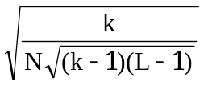 = 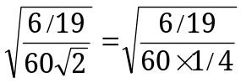
= 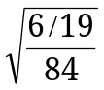 = 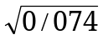 = 0/27

2
c = 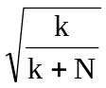 = 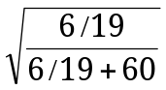 = 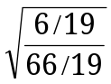 = 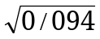 = 0/31
2

فرضیه 1-4 توزیع پاسخگویان بر حسب کادر مدرسه بر میزان مسولیت پذیری دانش آموزان مدارس دولتی
کادر مدرسه  مسئولیت  دانش آموزان | خیلی زیاد | زیاد | متوسط | کم | جمع. ni
شورا  بسیج  نشریه  امور پرورشی  هیچکدام | 0  4  0  3  0 | 0  0  12  3  6 | 0  20  0  4  0 | 0  0  0  2  6 | 0  24  12  12  12
جمع n . j | 7 | 21 | 24 | 8 | 60

همان گونه که در جدول قبلی گفته شد اگر فراوانی مورد انتظار محاسبه گردد بیش از 20 درصد خانه ها دارای فراوانی کمتر از 5 می باشد بنابراین باید سطرها و ستون ها در هم ادغام گردند تا شرایط لازم برای آزمون k² فراهم گردد .
فرضیه 2-4 توزیع پاسخگویان بر حسب کادر مدرسه بر میزان مسولیت پذیری دانش آموزان مدارس دولتی
کادر مدرسه  مسئولیت  دانش آموزان | زیاد | متوسط | کم | جمع. ni
شورا و بسیج  نشریه و پرورش  هیچکدام | 4  17  6 | 20  4  0 | 0  3  6 | 24  24  12
جمع n . j | 27 | 24 | 9 | 60

فرض H₀ : کادر مدرسه بر میزان مسئولیت پذیری دانش آموزان مدارس دولتی تأثیر ندارد .
 | ²( ni – nith ) | ni - nith | nith | ni
5/4  12  5/3  3/3  3/3  07/0  2/0  5  8 | 49  52/110  52/12  36  52/30  52/0  1  25  16 | 7-  5/10  5/3-  6  5/5-  5/0-  1  5-  4 | 11  5/9  5/3  11  5/9  5/3  5  5  2 | 4  20  0  17  4  3  6  0  6
88/39 |  | 0 | 60 | 60
فرض H₁ : کادر مدرسه بر میزان مسئولیت پذیری دانش آموزان مدارس دولتی تأثیر دارد .
2
چونکه جدول فوق دارای 3 سط و 3 ستون می باشد بنابراین درجه آزادی برابر است با :
d.f = (k-1) (L-1) (3-1)(3-1) = 4

k= 39/88
k > k
k = 9/49
(4, 0/05)

پس فرض H₁ مورد قبول است
در نتیجه کادر مدرسه بر میزان مسؤلیت پذیری دانش آموزان در مدارس دولتی تأثیر دارد .

P_{c} = = 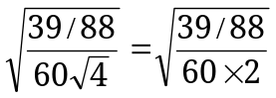
2
= 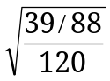 = 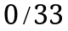 = 0/57

2
c = = 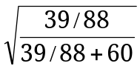 = 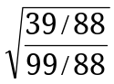 = 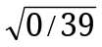 = 0/62
2

فرضیه 3-4 توزیع پاسخگویان بر حسب کادر مدرسه بر میزان مسولیت پذیری دانش آموزان مدارس غیر دولتی.
کادر مدرسه  مسئولیت  دانش آموزان | خیلی زیاد | زیاد | متوسط | کم | جمع n . i
شورا  بسیج  نشریه  امور پرورشی  هیچکدام | 0  13  0  0  0 | 6  4  0  2  9 | 2  2  6  2  5 | 2  3  2  0  2 | 10  22  8  4  16
جمع n . j | 13 | 21 | 17 | 9 | 60
همان طور که در جدول قبل گفته شد اگر فراوانی مورد انتظار محاسبه گردد بیش از 20 درصد خانه ها دارای فراوانی کمتر از 5 می باشند بنابراین باید سطرها و ستون های هم جوار در هم ادغام گردند تا شرایط لازم برای آزمون k² فراهم گردد .
فرضیه 4- 4 – توزیع پاسخگویان بر حسب تأثیر کادر مدرسه بر میزان مسؤلیت پذیری دانش آموزان مدارس غیر دولتی
کادر مدرسه  مسئولیت  دانش آموزان | زیاد | متوسط | کم | جمع. ni
شورا و بسیج  نشریه و پرورش  هیچکدام | 23  2  9 | 4  8  5 | 5  2  2 | 32  12  16
جمع n . j | 34 | 17 | 9 | 60
 | ²( ni – nith ) | ni - nith | nith | ni
4/1  3  0  4  8  0  0  0  0 | 25  25  0  25  25  0  0  0  0 | 5  5-  0  5-  5  0  0  0  0 | 18  9  5  7  3  2  9  5  2 | 23  4  5  2  8  2  9  5  2
4/16 | 0 | 0 | 60 | 60
2
چونکه جدول فوق دارای سه سطر و سه ستون می باشد بنابراین درجه آزادی برابر است با :
d.f = (k-1) ( L-1) (3-1)(3-1) = 4

k= 16/4
k > k
k = 9/49
(4, 0/05)
پس فرض H₁ مورد قبول می باشد .
در نتیجه کادر مدرسه بر میزان مسؤلیت پذیری دانش‌ آموزان در مدارس غیر دولتی تأثیر دارد .

پس ما میزان وابستگی را با استفاده از فرمول چوپروف و پیرسون بدست می آوریم .

P_{c} = = 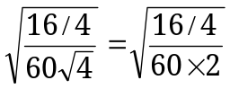
2
= 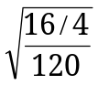 = 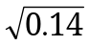 = 0/37

2
c = = 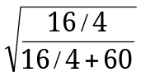 = 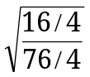 = 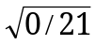 = 0.46
2

« فصل پنجم »

ضمائم

نتیجه گیری
امام صادق : « اَحْمِلْ نَفْسِکَ فَاِن لّمْ تَفْعَلْ لَمْ یَحْملِْکّ غَیْرُکْ »
بار مسئولیت خویش را با خودت باید به دوش بگیری و اگر از انجام آن وظیفه شانه خالی کنی دیگری بار مسئولیت تو را حمل نخواهد کرد .

1- با توجه به اینکه وضعیت اقتصادی یکی از مهمترین عوامل در جامعه امروزی می باشد و همچنین موضوع مورد نظر ما هم مقایسه مسئولیت پذیری دانش آموزان در مدارس دولتی و غیر دولتی می باشد .
همان طور که در جدول شماره 1 – 5 فصل سوم مشاهده نمودید میزان درآمد اکثریت پاسخگویان در مدارس دولتی بین 300 – 100 هزار تومان می باشد که 58 درصد را شامل می شود این در حالی است که در مدارس غیر دولتی اکثریت پاسخگویان ما که 41 درصد می باشند درآمدشان بین 500- 300 هزار تومان می باشد و 22 درصد پاسخگویان هم درآمدشان از 500 هزار تومان بیشتر می باشد و با توجه به فرضیه میزان درآمد اقتصادی در مسئولیت پذیری دانش آموزان چندان تأثیری ندارد .
2- با توجه به اینکه رسانه های گروهی به اندازه کافی در دسترس می باشند از قبیل تلویزیون ، رادیو ، روزنامه، مجلات و ....
همان طور که در جدول 1 – 22 مشاهده کردیم در مدارس دولتی 37 درصد پاسخگویان رسانه گروهی به طور زیاد و 33 درصد آنها هم خیلی زیاد در مسئولیت پذیری دانش آموزان تأثیر دارد و در مدارس غیر دولتی هم 38 درصد پاسخگویان به طور متوسط و 17 درصد هم به طور خیلی زیاد و 30 درصد هم به طور زیاد در مسئولیت پذیری دانش آموزان تأثیر دارد . متأسفانه در این فرضیه دوی ما هم رسانه گروهی بر مسئولیت پذیری دانش آموزان تأثیر ندارد .
3- در جدول شماره 1- 12 در مدارس دولتی 52 درصد پاسخگویان والدینشان هر 6 ماه یکبار به مدرسه مراجعه می کنند در حالیکه در مدارس غیر دولتی هر 38 درصد پاسخگویان والدینشان هر 6 ماه یکبار مراجعه می کنند و 8 درصد پاسخگویان هم هر 15 روز یکبار در مدارس غیر دولتی به مدرسه مراجعه می کنند هان طور که در فرضیه هم مشاهده می کنید مراجعه والدین در مدارس دولتی تأثیری ندارد ولی در مدارس غیر دولتی مراجعه والدین در مسئولیت پذیری دانش آموزان تأثیر دارد .
4- با توجه به جدول شماره 1- 20 در مدارس دولتی 37 درصد پاسخگویان به طور خیلی زیاد و 23 درصد آنها هم به طور زیاد کادر مدرسه را در مسئولیت پذیری شان مؤثر می دانند و با توجه به فرضیه شماره 4 هم در مدرسه دولتی کادر مدرسه تأثیر بسزایی بر مسئولیت پذیری دانش آموزان دارد . در مدارس غیر دولتی هم 33 درصد پاسخگویان به طور زیاد و 40 درصد پاسخگویان به طور متوسط کادر مدرسه را مؤثر می دانند و طبق فرضیه هم که اثبات شد ، کادر مدرسه در مدارس غیر دولتی تأثیری بر مسئولیت پذیری دانش آموزان دارد .

محدودیت ها
تحقیق کنونی حاصل چهار ماه تلاش مداوم است که نتوانستیم با همه سختی ها بازهم تحقیقی که مطابق با میل خالص باطنیمان بود انجام دهیم و این خود داراری دلایلی است که مهمترین آن فقط محدودیت زمان است چون تحقیق در این زمینه زمان بس طولانی را می طلبد و در طول ترم و با یک درس با نام کار تحقیقی نمی توان بر آن فائق آمد و تمام ناگفته ها را در مورد بررسی میرزان مسئولیت پذیری بین دانش آموزان دختر مقطع پیش دانشگاهی ، مدارس عادی و غیر انتفاعی بیان کرد .

منابع و مأخذ
1- آنتونی گیدنز ، جامعه شناسی . صبوری ، منوچهر . چاپ مهدی – چاپ هشتم .
2- بروس کوئن ، مبانی جامعه شناسی . توسلی ،غلام عباس . فاضل ، رضا.
3- جورج ریترز ، نظریه جامعه شناسی در دوران معاصر . ثلاثی ، محسن .
4- علاقه بند ، علی . جامعه شناسی آموزش و پرورش . نشر روان . نوبت 27 ، تابستان 1380
5- قرائی مقدم ، امان ا... . مبانی جامعه شناسی . انتشارات مجد . چاپ اول ، تابستان 1374
6- گلابی ، سیاوش . اصول و مبانی جامعه شناسی ، چاپ نهم ، 1378
7- منصور فر ،کریم . آمار در علوم اجتماعی.انتشارات دانشگاه پیام نور . چاپ اول ،1372
8- محسنی ، منوچهر . جامعه شناسی عمومی .
9- یان رابرتسون . درآمدی بر جامعه ( با تأکید بر نظریه های کارکرد گرایی ، ستیز ، و کنش نمادین ) بهروان ، حسین . مؤسسه چاپ و انتشارات آستان قدس رضوی . 1372

پایان نامه ها
1- موضوع : بررسی نقش معلمین در اجتماعی شدن دانش آموزان دختر مقطع ابتدایی شهر نیشابور . محقق : مریم افشاریان فر . زمستان 82
2 - موضوع : بررسی و مقایسه میزان عزت نفس دانش آموزان عضو تشکیلات دانش آموزی فرزانگان با دانش آموزان عادی مدارس راهنمایی دخترانه شهرستان نیشابور .تهیه و تدوین : بتول لگزیان . سال 79- 78 استاد راهنما : محمد علی جلایر

مجلات
1- بصیرت ، فصلنامه علمی – تحقیقی – اجتماعی تابستان 1384
2- پیوند ، نشریه ماهانه آموزشی – تربیتی . تابستان 1384
3- پیوند ، نشریه ماهانه آموزشی – تربیتی . دی 1384

بسمه تعالی
پاسخگوی گرامی ، پرسشنامه ای که در پیش رو دارید به منظور بررسی میزان مسئولیت پذیری دانش آموزان در حیطه خانواده و جامعه تنظیم گردیده است . پاسخ دقیق شما چراغی است پیش روی محقق و موجب شناخت در این زمینه ، پیشاپیش از عنایت شما کمال تشکر را دارم .
1- سن شما چقدر است ؟
2- رشته تحصیلی شما چیست ؟
3- مدارس شما جزء کدام مدارس است ؟ دولتی غیر دولتی
4- خانواده شما چند نفر است ؟
5- شما فرزند چندم خانواده هستید ؟
6- درآمد خانواده شما در ماه به چه میزان می باشد ؟
کمتر از 100 هزار تومان بین 300- 100 هزار تومان
بین 500 – 300 هزار تومان از 500 هزار تومان به بالا
7- شغل مادر شما چیست ؟
پزشکی مهندسی فرهنگی کارمند خانه دار
کارگر سایر با ذکر عنوان ........................
8- شغل پدر شما چیست ؟
پزشکی مهندسی فرهنگی کارمند
کارگر سایر با ذکر عنوان ........................
9- میزان تحصیلات پدر شما چقدر است ؟‍
بی سواد ابتدایی سیکل متوسطه
فوق دیپلم لیسانس بالاتر از لیسانس
10- میزان تحصیلات مادر شماچقدر است ؟
بی سواد ابتدایی سیکل متوسطه
فوق دیپلم لیسانس بالاتر از لیسانس
11- محل زندگی شما کجاست ؟
روستا پایین شهر مرکز شهر بالا شهر
12- نوع مالکیت منزل شما چگونه است ؟
اجاره ای سازمانی شخصی وقفی سایر.......
13- والدین شما هر چند وقت یکبار به مدرسه شما مراجعه می کنند ؟
طی 15 روز یکبار طی یک ماه یکبار
طی 6 ماه یکبار سال تحصیلی یک بار
14- آیا والدین شما از جلسات اولیاء و مربیان استقبال می کنند ؟ بلی خیر
15- والدین شما به وضع درسی شما تا چه حد رسیدگی می کنند ؟
خیلی زیاد زیاد متوسط کم خیلی کم
16- والدین شما تا چه حد توانسته اند محیطی توأم با آرامش برای شما فراهم کنند ؟
خیلی زیاد زیاد متوسط کم خیلی کم
17- والدین شما ، شما را به همکاری و مشارکت در تصمیم گیریها تا چه حد تشویق می کنند ؟
خیلی زیاد زیاد متوسط کم خیلی کم
18- میانگین معدل شما در سال قبل چقدر بوده است ؟
الف )کمتر از 10 ب ) بین 14 – 10
ج ) بین 17 -14 د) بین 20- 17
19- سر مشق شما در مسئولیت پذیریتان بیشتر شبیه چه کسانی می باشد ؟
والدین دوستان معلمین سایر افراد
20- شما چه مسئولیتهایی را در مدرسه به عهده دارید ؟
شورای دانش آموزی بسیج دانش آموزی نشریه
امور پرورشی انتظامات سایر با ذکر عنوان
21- کادر مدرسه تا چه اندازه در انجام مسئولیت به شما کمک کرده اند ؟
خیلی زیاد زیاد متوسط کم
22- چه عواملی در شناخت مسئولیت ها و انجام هر چه بهتر مسئولیت ها بیشتر به شما کمک می کنند؟
والدین معلمین دوستان رسانه های گروهی
23- رسانه های گروهی از جمله رادیو ،‌ تلویزیون ، روزنامه ، کتاب و مجلات ....) تا چه حد در شناخت مسئولیت و شغلی که در آینده بعهده خواهید گرفت در شما تأثیر گذاشته اند ؟
خیلی زیاد زیاد متوسط کم خیلی کم
24- آیا شما در منزل تقسیم کار دارید ؟ بلی خیر
25- شا چه مسئولیتی را در خانه به عهده دارید ؟
کمک به مادر کمک به خواهر یا بردار کوچکتر سایر موارد با ذکر عنوان
26- آیا شما در امور مربوط به خودتان شخصاً تصمیم می گیرید ؟
بلی تا حدودی خیر
27- شما خودتان را تا چه اندازه مقید به کمک به سالمندان در عبور از خیابان می کنید ؟
زیاد متوسط کم
28- نحوة ارزیابی شما از کمک به آسیب دیدگان ( مجروحین ) در یک سانحه تصادف چگونه می باشد ؟
الف ) به عنوان یک فرد مسلمان لازم و ضروری است
ب ) به عنوان یک ایرانی و عرق ملی لازم و ضروری می باشد
ج ) جهت جلوگیری از بروز مشکلات احتمالی قانونی ضرورتی به کمک نمیباشد
د ) وظیفه خودمان نمی دانیم
29- ارزیابی شما در رابطه با رعایت به مقررات راهنمایی و رانندگی چیست ؟
الف ) به عنوان یک قانون پذیرفته و ملزم به رعایت آن
ب ) قوانین گاهی اوقات ملزم به رعایت می باشند
ج ) با تشخیص خود و بدون توجه به قوانین راهنمایی و رانندگی عمل میکنم
30- شما تا چه اندازه خودتان را مقید به کمک در امور خانه می دانید ؟
زیاد متوسط کم هیچ مسئولیتی ندارم
31- نحوة ارزیابی شما از کمک به والدین در تأمین معاش چگونه میباشد ؟
الف ) وظیفه آنها بوده و هیچ مسئولیتی متوجه ما نمی باشد
ب ) فقط در ایام تعطیلات حاظر به کمک به آنها می باشم
ج ) وظیفه خود دانسته و خود را ملزم به کمک به آنها می دانم
32- عکس العمل شما در قبال درخواست کمک تحصیلی دوستتان از شما چگونه می باشد؟
الف ) امتناع ورزیده ب ) عل رغم میل باطنی کمک نموده
ب ) با اشتیاق کامل کمک نموده ج ) در حد بسیار کم کمک مینمایم
33- نحوة ارزیابی کلی شما از کمک به دوستانتان در مقاطع مختلف چگونه می باشد؟
الف ) اگر مانع پیشرفت شخصی ام نشود ایرادی ندارد
ب ) به عنوان یک همنوع و دوست انجام وظیفه می باشد
ج ) ضرورتی برای کمک وجود ندارد
د ) در مواقع خیلی ضروری

- جورج ریترز ، نظریه جامعه شناسی در دوران معاصر ، ترجمه محسن ثلاثی – ص 315

